**PENERAPAN METODE** **WINTER EXPONENTIAL *SMOOTHING*, *DOUBLE EXPONENTIAL SMOOTHING*,**

**DAN ARIMA DALAM PERAMALAN JUMLAH PENUMPANG PESAWAT DI BANDARA I GUSTI NGURAH RAI**

**PROPOSAL TUGAS AKHIR**

**DIAJUKAN SEBAGAI SALAH SATU SYARAT UNTUK MENYUSUN**

**TUGAS AKHIR PROGRAM STUDI S1-SISTEM INFORMASI**



**Oleh :**

**I KOMANG ARISTANAYA (200030702)**

**INSTITUT TEKNOLOGI DAN BISNIS**

**(ITB) STIKOM BALI**

**2024**

**PENGESAHAN**  
**UJIAN PROPOSAL TUGAS AKHIR**

**PENERAPAN METODE WINTER EXPONENTIAL *SMOOTHING*, *DOUBLE EXPONENTIAL SMOOTHING*,**

**DAN ARIMA DALAM PERAMALAN JUMLAH PENUMPANG PESAWAT DI BANDARA I GUSTI NGURAH RAI**

**Oleh :**

**I Komang Aristanaya (200030702)**

|  |  |  |
| --- | --- | --- |
| **Dosen Pembimbing** | **Tanda Tangan** | **Tanggal** |

|  |  |  |
| --- | --- | --- |
| I Nyoman Rudy Hendrawan, S.Kom., M.Kom | …………………... | ……………… |
|  |  |  |
| I Ketut Putu Suniantara, S.Si., M.Si | …………………... | ……………… |

|  |  |  |
| --- | --- | --- |
| **Dosen Penguji** |  |  |
| I Made Arya Budhi Saputra, S.Kom., M.Cs | …………………... | ……………… |

Denpasar,……………………

Mengetahui,

Ketua Program Studi Sistem Informasi

Pande Putu Gede Putra Pertama, S.T., M.T

*Halaman ini sengaja dikosongkan*

# DAFTAR ISI

PENGESAHAN UJIAN PROPOSAL TUGAS AKHIR i

DAFTAR ISI iii

DAFTAR TABEL v

DAFTAR GAMBAR vii

DAFTAR RUMUS ix

BAB I PENDAHULUAN 1

1.1 Latar Belakang 1

1.2 Rumusan Masalah 5

1.3 Tujuan Penelitian 5

1.4 Manfaat Penelitian 5

1.5 Ruang Lingkup Penelitian 6

1.6 Sistematika Penulisan 7

BAB II TINJAUAN PUSTAKA 9

2.1 *State of The Art* 9

2.2 Peramalan 19

2.2.1 Definisi Peramalan 19

2.2.2 Penggunaan Peramalan 19

2.2.3 Tujuan Peramalan 20

2.2.4 Manfaat Peramalan 20

2.3 Sifat Hasil Penelitian 20

2.4 Faktor-faktor yang Mempengaruhi Peramalan 21

2.5 Tipe Peramalan 22

2.6 Tahapan Peramalan 22

2.7 Jenis – jenis Peramalan 23

2.7.1 Peramalan menurut sifat penyusunnya 23

2.7.2 Peramalan menurut jangka waktu ramalan yang disusunya 23

2.7.3 Peramalan menurut jangka waktu ramalan yang disusunya 24

2.8 Model Analisis Deret Waktu *(Time series Analysis)* 25

2.9 Klasifikasi Metode Pemulusan 25

2.10 Metode Exponential *Smoothing* 25

2.10.1 Metode Winter exponential Smoothing 26

2.10.2 Double Exponential Smoothing 27

2.11 *Autoregressive Integrated Moving Average* (Metode ARIMA) 28

2.12 Kesalahan Dalam Sebuah Peramalan 31

2.12.1 Metode Pengukuran Peramalan 31

BAB III METODOLOGI PENELITIAN 33

3.1 Jenis Penelitian 33

3.2 Waktu & Tempat Penelitian 34

3.3 Teknik Pengumpulan Data 35

3.3.1 Data Primer 35

3.3.2 Data Sekunder 36

3.4 Evaluasi & Pengambilan Kesimpulan 36

3.5 Penulisan Laporan 39

BAB IV JADWAL KERJA 41

4.1 Pengumpulan Data 41

4.2 Preprocessing 42

4.3 Penerapan Metode *Winter Exponential Smoothing* 43

4.4 Penerapan Metode *Double Exponential Smoothing* 45

4.5 Penerapan Metode Arima 47

4.6 Perbandingan Hasil Setiap Metode 49

4.6.1 Metode Winter Exponential Smoothing 49

4.6.2 Metode Double Exponential Smoothing 50

4.6.3 Metode Arima 52

4.6.4 Peramalan 1 Tahun 53

4.7 Pembahasan 56

BAB V KESIMPULAN DAN SARAN 59

5.1 ⁠⁠ Kesimpulan 59

5.2 Saran 60

DAFTAR PUSTAKA 61

# DAFTAR TABEL

Tabel 2.1 State of The Art 9

Tabel 2.2 Penggunaan Peramalan 19

Tabel 3.1 Kriteria MAPE 39

*Halaman ini sengaja dikosongkan*

# DAFTAR GAMBAR

Gambar 3. 1 Alur Penelitian 33

*Halaman ini sengaja dikosongkan*

# DAFTAR RUMUS

Rumus 2.1 26

Rumus 2.2 26

Rumus 2.3 26

Rumus 2.4 26

Rumus 2.5 26

Rumus 2.6 27

Rumus 2.7 27

Rumus 2.8 27

Rumus 2.9 27

Rumus 2.10 27

Rumus 2.11 27

Rumus 2.12 28

Rumus 2.13 28

Rumus 2.14 29

Rumus 2.15 29

Rumus 2.16 29

Rumus 2.17 30

Rumus 2.18 31

Rumus 2.19 32

Rumus 2.20 32

Rumus 3.1 38

Rumus 3.2 38

Rumus 3.3 39

*Halaman ini sengaja dikosongkan*

# PENDAHULUAN

## Latar Belakang

Bandara Internasional I Gusti Ngurah Rai, yang terletak di Jalan Raya Gusti Ngurah Rai, Tuban, Kecamatan Kuta, Kabupaten Badung, Bali 80362, adalah salah satu gerbang udara terpenting di Asia Tenggara. Terkenal dengan keindahan alamnya, budaya yang kaya, dan daya tarik wisata yang tak tertandingi, Bali adalah salah satu destinasi yang sangat diminati oleh wisatawan dari seluruh dunia, sebagai pintu masuk utama ke pulau ini, Bandara I Gusti Ngurah Rai memiliki peran sentral dalam mendukung konektivitas regional dan internasional yang vital bagi pariwisata dan ekonomi Indonesia.

Setelah pandemi covid 19 berakir, pertumbuhan pariwisata di Bali mengalami perkembangan yang lumayan pesat, kepulauan ini telah menyaksikan peningkatan yang lumayan signifikan dalam jumlah kunjungan wisatawan yang datang ke pulau bali, yang berdampak langsung pada tingkat keterisian pesawat yang tiba dan berangkat dari Bandara I Gusti Ngurah Rai, dalam hal ini perlu adanya langkah – langkah antisipasif oleh pihak berwenang bandara, dalam menangani terjadinya lonjakan atau penurunan jumlah penumpang agar pelayanan di bandar udara tetap berjalan dengan lancar dan nyaman. Oleh karena itu, pemahaman terhadap tren dan kemampuan meramalkan jumlah penumpang pesawat menjadi sangat penting bagi pihak berwenang bandara, maskapai penerbangan, dan pelaku industri lainnya.

Peramalan merupakan alat bantu yang penting dalam perencanaan yang efektif dan efisien. Kegiatan peramalan memungkinkan kita untuk memprediksi kejadian di masa mendatang dengan memanfaatkan dan mempertimbangkan data masa lalu [1]. Dalam ranah statistika, beragam metode dapat diaplikasikan untuk meramalkan data *time series*, seperti metode *smoothing*, Box-Jenkins, ekonometrika, regresi, fungsi *transfer*, dan lain sebagainya. Meskipun ada berbagai jenis metode peramalan, pemilihan metode yang cocok sangat penting dalam melakukan sebuah peramalan hal ini disebabkan karena karakteristik khusus dari setiap dataset dapat memengaruhi kinerja metode peramalan. Oleh karena itu, diperlukan sebuah uji coba dan evaluasi tingkat keakuratan metode peramalan yang sesuai dengan keunikan data yang dihadapi.

Sebagai contoh, pada studi sebelumnya telah dilakukan oleh Rizal Rachman dengan judul "Penerapan Metode *Moving Average* dan *Exponential Smoothing* pada Peramalan Produksi Industri Garment," penelitian tersebut fokus pada meramalkan permintaan konsumen di Industri Garment. Penggunaan metode *Moving Average* dan *Exponential Smoothing* dengan variasi nilai α menunjukkan bahwa metode *Exponential Smoothing* dengan α = 0,9 menghasilkan peramalan terbaik dengan tingkat kesalahan yang signifikan lebih rendah dibandingkan metode lainnya [2].

Penelitian lainnya oleh Darfial Guslan dan Lita Fatimah dengan judul "Analisis Ramalan Permintaan Produk Roti Industri Tiara Rizki Metode Naive dan Metode *Double Exponential Smoothing*" menunjukkan bahwa metode *Double Exponential Smoothing* dengan α = 0,5 merupakan metode peramalan terbaik untuk produk roti. Metode ini menghasilkan nilai *eror* yang minimal dibandingkan dengan metode Naive, memberikan wawasan yang lebih baik untuk merespon kebutuhan pasar [3].

Selanjutnya studi penelitian yang dikarang oleh Dony Drajat Pangestu, Budi Sumartono, dan W.T. Bhirawa dengan judul "Analisis Peramalan Permintaan Produk Kipas Angin dengan Metode ARIMA (*Autoregressive Integrated Moving Average*)" menunjukkan bahwa metode ARIMA (0,1,1) memberikan tingkat keakuratan peramalan sebesar 67%, sebuah peningkatan sebesar 17% dibandingkan dengan kesalahan peramalan sebelumnya yang mencapai 50% [4].

Penelitian lainnya yang dilakukan oleh Humairo’ Dyah Puji Habsari, Ika Purnamasari dan Desi Yuniarti dengan judul ” Peramalan Menggunakan Metode *Double Exponential Smoothing* dan Verifikasi Hasil Peramalan Menggunakan Grafik Pengendali Tracking Signal” menunjukkan bahwa berdasarkan nilai MAPE sebesar 0,361% dan grafik pengendali *tracking signal*, maka hasil penelitian menunjukkan bahwa metode peramalan terbaik adalah metode *Double Exponential Smoothing* dua parameter dari Holt [5].

Penelitian selanjutnya dengan judul ” Peramalan Jumlah Penggunaan Kuota Internet Menggunakan Metode *Autoregressive Integrated Moving Average* (ARIMA)” yang dilakukan oleh Tasna Yunita. Penelitian tersebut menunjukkan bahwa Model terbaik yang diperoleh untuk memprediksi jumlah penggunaan kuota internet yaitu model AR (1) atau ARIMA (1,0,0). Dari hasil peramalan terlihat bahwa jumlah penggunaan kuota internet meningkat tiap hari [6].

Selanjutnya penelitian yang dilakukan oleh Dona Ayu Rezaldia dan Sugiman dengan judul “Peramalan Metode ARIMA Data Saham PT. Telekomunikasi Indonesia” menunjukkan bahwa model ARIMA (0,2,1) sebagai model terbaik dalam meramalkan harga close saham PT. Telekomunikasi Indonesia dengan persamaan modelnya adalah Y𝑡 = 𝑌𝑡−1 − 0,01039 − 0,9680𝜀𝑡−1 [7].

Penelitian selanjutnya dengan judul “Perbandingan *Exponential Smoothing* Holt-Winters dan ARIMA pada Peramalan Produksi Padi di Provinsi Gorontalo” yang dilakukan oleh Ingka Rizkyani Akolo. Penelitian tersebut menunjukkan bahwa model peramalan terbaik adalah Model peramalan produksi padi dengan metode ARIMA (3,1,3) yang memberikan nilai RMSE lebih kecil dibandingkan metode *Exponential Smoothing Holt-Winters* [8].

Selanjutnya yang dilakukan oleh Aris Purwanto dan Siti Nurul Afiyah dengan judul “Sistem Peramalan Produksi Jagung Provinsi Jawa Barat Menggunakan Metode *Double Exponential Smoothing*”, yang mendapatkan MAPE terkecil sebesar 9,38% yang artinya tingkat akurasinya sebesar 90,62 % pada alfa 0.4 dengan hasil peramalan produksi jagung di Provinsi Jawa Barat untuk tahun berikutnya sebesar 1049839,84 ft [9].

Penelitian selanjutnya dengan judul “Prediksi Penjualan Papan Bunga Menggunakan Metode *Double Exponential Smoothing*” yang dilakukan oleh M Hafizd Elison, Rudy Asrianto, M.Kom dan Aryanto, SE, MIT. AK. Penelitian ini menghasilkan parameter α (alpha) terbaik yang didapat untuk prediksi penjualan papan bunga pada toko Djaya Florist dari bulan Januari 2017 sampai dengan bulan Desember 2020 adalah α = 0,5 dengan nilai MAPE sebesar 5,45% dan dipilih dengan cara *trial and eror*.Kemudian, hasil dari prediksi toko papan bunga Djaya Florist dari bulan Januari sampai dengan Desember 2020 menggunakan parameter α = 0,5 dengan menggunakan metode *Double Exponential Smoothing* menunjukkan bahwa toko papan bunga Djaya Florist mengalami penurunan tiap bulannya [10].

Selanjutnya studi penelitian yang dilakukan oleh Salsabila Putri Fauzani dan Depriwana Rahmi dengan judul “Penerapan Metode ARIMA Dalam Peramalan Harga Produksi Karet di Provinsi Riau”, menunjukkan bahwa model terbaik yakni ARIMA (1,1,2) didapatkan hasil ramalan menunjukkan harga produsen karet di Provinsi Riau selama tahun 2023 adalah mencapai angka 7454,025 (Rp/Kg) dan akan terus naik secara konstan hingga 7541,329 (Rp/Kg) artinya akan stabil dengan rata rata sebelumnya [11].

Penelitian selanjutnya dengan judul “Peramalan Penyebaran Jumlah Kasus Virus Covid-19 Provinsi Jawa Tengah dengan Metode ARIMA” yang dilakukan oleh Ariska Kurnia Rachmawati dan Seftina Diyah Miasary. Penelitian ini menunjukkan bahwa model ARIMA (1,1,1) sebagai model yang sesuai dengan nilai MAPE terkecil yaitu 4,83821 dapat digunakan untuk memprediksi jumlah kasus positif harian covid-19. Berdasarkan model tersebut, dengan hasil bahwa jumlah penyebaran jumlah kasus positif dapat diprediksi selama 10 periode kedepan, dengan hasil bahwa jumlah penyebaran jumlah kasus virus covid-19 mengalami penurunan dari periode ke periode [12].

Selanjutnya studi penelitian yang dilakukan oleh Ria Pertiwi Nugraheni, Elistya Rimawati dan Retno Tri Vulandari dengan judul “Penerapan Metode *Exponential Smoothing Winters* Pada Prediksi Harga Beras”, menunjukkan hasil perhitungan prediksi harga beras di Kabupaten Sukoharjo menggunakan metode *Exponential Smoothing Winters* dengan menggunakan data harga beras di Kabupaten Sukoharjo pada bulan Januari 2016 sampai dengan Agustus 2019 untuk harga beras premium menghasilkan *Mean Absolute Percentage Eror* (MAPE) sebesar 3.91 % yang masuk kategori < 10 yang berarti hasil peramalan baik, dimana nilai α = 0.4 β = 0.1 dan µ = 0.3. Untuk harga beras medium menghasilkan *Mean Absolute Percentage Eror* (MAPE) sebesar 4.24 % yang masuk kategori < 10 yang berarti hasil peramalan baik, dimana nilai α = 0.4 β = 0.1 dan µ = 0.3 [13].

Selanjutnya yang dilakukan oleh Ria Susilawati dan Siti Sunendiari dengan judul penelitian “Peramalan Jumlah Penumpang Kereta Api Menggunakan Metode ARIMA dan *Grey System Theory*”, menunjukkan bahwa tidak ada model ARIMA yang cocok digunakan untuk peramalan maka tidak ada perbandingan nilai MAPE sebagai pembanding kedua model, yaitu model ARIMA dan model GM (1,1). Oleh karena itu, model GM (1,1) adalah model yang paling cocok digunakan untuk meramalkan jumlah penumpang kereta api wilayah Jawa [14].

Berdasarkan hasil identifikasi permasalahan dan penelitian terdahulu, adapun yang menjadi kebaharuan sehingga membedakan penelitian ini dengan penelitian lainnya adalah penulis menerapkan tiga metode yaitu diantaranya terdapat metode *Winter Exponential Smoothing*, *Double Exponential Smoothing*, dan *Autoregressive Integrated Moving Average* (ARIMA) dalam pembentukan karya tulis ilmiah ini yang bertujuan untuk mendapatkan kajian tingkat keakurasian yang terbaik untuk *case forecasting* di Bandar Udara I Gusti Ngurah Rai. Penelitian ini memanfaatkan teknologi guna membantu meramalkan jumlah penumpang pesawat udara pada masa mendatang di Bandara Internasional I Gusti Ngurah Rai, dengan membandingkan ketiga metode peramalan tersebut. Setelah itu akan di lakukan evaluasi dengan mempertimbangkan tingkat keakuratan menggunakan *Mean Square Eror (MSE), Mean Absolute Deviation (MAD),* dan *Mean Absolute Percentage Eror* (MAPE) dan akan di pilih metode terbaik dengan harapan memberikan hasil yang lebih akurat guna memaksimalkan pelayanan di bandar udara, dan memungkinkan pihak berwenang untuk mengambil langkah-langkah antisipatif, menjaga kelancaran pelayanan, dan memberikan kenyamanan kepada penumpang dalam menghadapi potensi lonjakan penumpang di bandar udara.

## Rumusan Masalah

Berdasarkan latar belakang yang di uraikan di atas dapat di tarik kesimpulan pada penelitian ini. Adapun perumusan masalah yaitu Bagaimana membandingkan tingkat keakurasian metode peramalan *Winter Exponential Smoothing*, *Double Exponential Smoothing*, dan *Autoregressive Integrated Moving Average* (ARIMA) dalam meramalkan jumlah penumpang pesawat di Bandar Udara Internasional I Gusti Ngurah Rai untuk tahun-tahun mendatang?

## Tujuan Penelitian

Seperti yang sudah dijelaskan diatas, tujuan dari penelitian ini adalah untuk membuat kajian analisis perbandingan penerapan metode peramalan *Winter Exponential Smoothing*, *Double Exponential Smoothing*, dan *Autoregressive Integrated Moving Average* (ARIMA) dalam upaya meramalkan jumlah penumpang pesawat udara di Bandar Udara I Gusti Ngurah Rai.

## Manfaat Penelitian

Adapun manfaat dari penelitian ini adalah untuk pencegahan kepadatan dan gangguan operasional di bandar udara, melalui peramalkan yang akurat terhadap lonjakan penumpang, ini dapat membantu pihak berwenang dalam pengambilan keputusan dan mengambil tindakan preventif yang tepat, seperti peningkatan personel, penambahan fasilitas, dan pengaturan lalu lintas udara yang lebih efisien. Selain itu hasil dari penelitian ini dapat menjadi dasar untuk pengembangan kebijakan dan strategi manajemen bandara yang lebih holistik, dan memungkinkan penyesuaian proaktif terhadap dinamika perubahan permintaan dan tren penerbangan kedepan.

## Ruang Lingkup Penelitian

Ruang lingkup penelitian ini mencakup :

1. Identifikasi Variabel:
2. Penentuan variabel-variabel kunci yang mempengaruhi peramalan jumlah penumpang pesawat.
3. Metode peramalan :
4. Implementasi metode *Winter Exponential Smoothing, Double Exponential Smoothing,* dan *Autoregressive Integrated Moving Average* (ARIMA) dalam meramalkan jumlah penumpang pesawat.
5. Pemilihan parameter untuk setiap metode peramalan dengan mempertimbangkan karakteristik data *time series*.
6. Analisis Data:
7. Eksplorasi dan analisis data *time series* jumlah penumpang pesawat *departure* *international* selama periode lima tahun terakhir.
8. Identifikasi tren, pola, dan anomali dalam data yang dapat memengaruhi akurasi peramalan.
9. Evaluasi Metrik:
10. Penggunaan *Mean Square Eror (MSE)*, *Mean Absolute Deviation (MAD)*, dan *Mean Absolute Percentage Eror* (MAPE) untuk mengevaluasi kinerja ketiga metode peramalan.
11. Penilaian statistik yang cermat terhadap hasil peramalan guna menentukan metode yang paling akurat.
12. Sumber Data:
13. Pemanfaatan data arsip yang diperoleh dari PT. Angkasa Pura 1 Bandar Udara I Gusti Ngurah Rai Bali sebagai basis analisis.
14. Perangkat Lunak:
15. Penerapan perangkat lunak RapidMiner untuk mendukung proses analisis data dan peramalan.
16. Keterbatasan Penelitian:

Pengakuan terhadap batasan-batasan yang mungkin memengaruhi hasil penelitian, seperti ketidak pastian dalam data historis atau perubahan kondisi eksternal yang tidak dapat diprediksi.

## Sistematika Penulisan

Sistematika penulisan pada penelitian ini terdapat dalam 5 tahap, tahapan tersebut adalah :

**BAB I : PENDAHULUAN**

Pada bab awal ini berisikan tentang latar belakang dari masalah yang diangkat, perumusan masalah dari penjabaran yang ada di latar belakang, tujuan penelitian yang dilakukan, manfaat penelitian yang dilakukan, ruang lingkup penelitiannya apa saja dan sistematika penulisan laporan penelitian tersebut.

**BAB II : TINJAUAN PUSTAKA**

Pada bab ini berisikan tentang penjelasan dari teori – teori yang dibutuhkan dalam menunjang penelitian selama penelitian berlangsung yang akan memberikan informasi dan pengetahuan. Dimana teori – teori tersebut diambil dari buku, jurnal, artikel ilmiah, makalah maupun sumber online atau internet.

**BAB III : METODE PENELITIAN**

Pada bab ini berisikan tentang pembahasan yang berkaitan dengan metode yang nantinya akan digunakan dalam penelitian tersebut.

**BAB IV : HASIL DAN PEMBAHASAN**

Pada bab ini berisakan tentang bagaimana mengimplementasikan atau bagaimana hasil dari rancangan penelitian, pada bab ini lah masalah – masalah yang ada dapat dijawab dengan hasil nyata.

**BAB V : PENUTUP**

Pada bab ini berisikan tetang kesimpulan dan saran dari penelitian yang sudah dilakukan.

*Halaman ini sengaja dikosongkan*

# TINJAUAN PUSTAKA

## *State of The Art*

*State of the art* merupakan referensi – referensi yang bersumber dari peneliian terdahulu yang terkait dengan penelitan yang akan dibuat. Bagian ini akan mengumpulkan serta merangkum informasi yang didapatkan, baik berupa teori-teori, ataupun metode yang sesuai dengan judul dan pembahasan yang diambil pada tugas akhir. Tabel yang tertera akan menjelaskan beberapa penelitian terkait yang berhubungan dengan tugas akhir tentang penelitian ini yang dapat diihat pada Tabel 2.1.

Tabel 2.1 State of The Art

|  |  |  |  |  |  |
| --- | --- | --- | --- | --- | --- |
| No | Judul & Nama | Tujuan | Metode | Hasil | Kelebihan & Kekurangan |
| 1 | Analisis Perbandingan Metode Peramalan *Single Exponential Smoothing* dan *Double Exponential Smoothing* pada Harga Pembukaan Harian XAU/IDR (Rachmad Maulana Putra, Nearya Alling Andika Yalasena Ponggawa, Syaiful Majid Ramadhani dan Rani Rotul Muhima) | Untuk mengidentifikasi metode yang paling akurat secara prediktif | *Single Exponential Smoothing* dan *Double Exponential Smoothing* | Untuk skenario  dimana periode waktu analisis relatif singkat dan data tidak menunjukkan tren atau pola musiman  yang jelas, metode  *Single Exponential Smoothing*  menunjukkan tingkat optimalitas yang lebih tinggi  dibandingkan dengan  *Double Exponential Smoothing*. | Kelebihan:  a. Penggunaan dua metode peramalan yang berbeda dapat memberikan pemahaman yang lebih komprehensif tentang peramalan harga pembukaan harian XAU/ID.  b. Penelitian ini dapat memberikan wawasan yang berguna bagi para pelaku pasar atau investor yang tertarik dalam menganalisis pergerakan harga emas.  c. Melibatkan beberapa peneliti dapat memberikan perspektif yang beragam dan mendalam terhadap analisis peramalan harga emas.  Kelemahan:  a. Terbatasnya ruang lingkup penelitian dapat membatasi generalisabilitas hasil analisis peramalan terhadap harga emas secara keseluruhan.  b. Keterbatasan data atau informasi yang digunakan dalam analisis dapat mempengaruhi validitas dan akurasi hasil peramalan.  c. Tidak adanya perbandingan dengan metode peramalan lainnya atau analisis statistik tambahan dapat membatasi pemahaman tentang keefektifan Metode *Single Exponential Smoothing* dan *Double Exponential Smoothing* dalam konteks harga pembukaan harian XAU/ID. |
| 2 | Penerapan Metode *Moving Average* dan *Exponential Smoothing* pada Peramalan Produksi Industri Garment (Rizal Rachman) | Mengidentifikasi  dan menganalisis hasil peramalan produksi garment dengan menggunakan metode peramalan  *Moving Average* dan *Exponential Smoothing* | *Moving Average* dan Exponential *Smoothing* | Menghasilkan metode peramalan dengan tingkat kesalahan terkecil dengan menggunakan parameter α = 0,9 adalah metode exponential *smoothing* | Kelebihan:  a. Penggunaan dua metode peramalan yang berbeda dapat memberikan pemahaman yang lebih komprehensif tentang peramalan produksi industri garment.  b. Penelitian ini dapat memberikan wawasan yang berguna bagi industri garment dalam mengoptimalkan perencanaan produksi mereka  c. Penelitian ini dapat menjadi referensi bagi peneliti atau praktisi lain yang tertarik dalam menerapkan metode peramalan dalam industri garment.  Kelemahan:  a. Terbatasnya ruang lingkup penelitian yang dilakukan oleh Rizal Rachman, sehingga hasilnya mungkin tidak dapat secara langsung diterapkan pada situasi industri garment yang lebih luas.  b. Keterbatasan data atau informasi yang digunakan dalam penelitian dapat mempengaruhi validitas dan generalisabilitas hasil penelitian.  c. Tidak adanya perbandingan dengan metode peramalan lainnya dapat membatasi pemahaman tentang keefektifan Metode *Moving Average* dan *Exponential Smoothing* dalam konteks industri garment. |
| 3 | Analisis Ramalan Permintaan Produk Roti Industri Tiara Rizki Metode Naive dan Metode *Double Exponential Smoothing* (Darfial Guslan dan Lita Fatimah) | Untuk mengetahui peramalan permintaan produk roti dan tindakan perbaikan guna meminimalisir produk roti yang tersisa tiap bulannya | Metode Naive dan Metode *Double Exponential* | Menghasilkan metode peramalan dengan tingkat kesalahan terkecil dengan menggunakan parameter α = 0,5 adalah metode *Double Exponential Smoothing* | Kelebihan:  a. Penggunaan dua metode peramalan yang berbeda, yaitu Metode Naive dan Metode *Double Exponential Smoothing*, dapat memberikan pemahaman yang komprehensif tentang ramalan permintaan produk roti.  b. Penelitian ini dapat memberikan wawasan yang berguna bagi industri roti, terutama dalam mengoptimalkan perencanaan produksi dan persediaan.  c. Keterlibatan dua peneliti, Darfial Guslan dan Lita Fatimah, dapat memberikan perspektif yang beragam dan mendalam terhadap analisis ramalan permintaan produk roti.  Kelemahan:  a. Terbatasnya ruang lingkup penelitian dapat membatasi generalisabilitas hasil penelitian terhadap industri roti secara keseluruhan.  b. Keterbatasan data atau informasi yang digunakan dalam penelitian dapat mempengaruhi validitas dan akurasi hasil analisis ramalan.  c. Tidak adanya perbandingan dengan metode peramalan lainnya dapat membatasi pemahaman tentang keefektifan Metode Naive dan Metode *Double Exponential Smoothing* dalam konteks industri roti. |
| 4 | Analisis Ramalan Permintaan Produk Roti Industri Tiara Rizki Metode Naive dan Metode *Double Exponential Smoothing* (Dony Drajat Pangestu) | Agar  perusahaan dapat mengetahui  permintaan barang yang akan datang untuk mengantisipasi adanya permintaan yang tidak menentu | *Autoregressive Integrated Moving Average* | Menghasilkan sebuah hasil peramalan dengan menggunakan metode *Autoregressive Integrated Moving Average* yang menghasilkan jumlah tingkat keakuratan peramalan sebesar 67% yang meningkat 11% dari peramalan sebelumnya | Kelebihan:  a. Penggunaan dua metode peramalan yang berbeda dapat memberikan pemahaman yang lebih komprehensif tentang ramalan permintaan produk roti.  b. Penelitian ini dapat memberikan wawasan yang berguna bagi industri roti dalam mengoptimalkan perencanaan produksi dan persediaan.  c. Dengan melibatkan Dony Drajat Pangestu sebagai peneliti, dapat diharapkan analisis ramalan tersebut didasarkan pada pengetahuan dan keahlian yang relevan.  Kelemahan:  a. Terbatasnya ruang lingkup penelitian dapat membatasi generalisabilitas hasil analisis ramalan terhadap industri roti secara keseluruhan.  b. Keterbatasan data atau informasi yang digunakan dalam analisis dapat mempengaruhi validitas dan akurasi hasil peramalan.  c. Tidak adanya perbandingan dengan metode peramalan lainnya dapat membatasi pemahaman tentang keefektifan Metode Naive dan Metode *Double Exponential Smoothing* dalam konteks industri roti. |
| 5 | Perbandingan Metode *Double Exponential Smoothing* Dan  Triple *Exponential Smoothing* Pada Peramalan Nilai Ekspor  Di Indonesia (Rindang Ndaru Puspita) | Untuk peramalan nilai ekspor di masa yang akan  datang sebagai upaya pengendalian nilai ekspor  Indonesia | *Double Exponential Smoothing* Dan  Triple Exponential *Smoothing* | Melalui perbandingan hasil nilai MAPE diperoleh hasil metode Triple  *Exponential Smoothing* lebih akurat untuk diaplikasikan, hal ini dikarenakan data historis  nilai ekspor Indonesia menunjukkan adanya pola trend dan musiman sekaligus | Kelebihan:  a. Penggunaan dua metode peramalan yang canggih seperti *Double Exponential Smoothing* dan Triple *Exponential Smoothing* dapat memberikan hasil peramalan yang lebih akurat dan dapat diandalkan.  b. Penelitian ini dapat memberikan wawasan yang mendalam tentang efektivitas kedua metode peramalan tersebut dalam konteks peramalan nilai ekspor di Indonesia.  c. Dengan melibatkan Rindang Ndaru Puspita sebagai peneliti, dapat diharapkan analisis peramalan tersebut didasarkan pada pengetahuan dan keahlian yang relevan.  Kelemahan:  a. Terbatasnya ruang lingkup penelitian dapat membatasi generalisabilitas hasil perbandingan metode peramalan terhadap situasi peramalan nilai ekspor di Indonesia secara keseluruhan.  b. Keterbatasan data atau informasi yang digunakan dalam perbandingan dapat mempengaruhi validitas dan akurasi hasil peramalan.  c. Tidak adanya analisis perbandingan dengan metode peramalan lainnya dapat membatasi pemahaman tentang keefektifan Metode *Double Exponential Smoothing* dan Triple *Exponential Smoothing* dalam konteks peramalan nilai ekspor. |

## 

## Peramalan

Peramalan merupakan suatu proses yang bertujuan untuk memprediksi kejadian di masa depan dengan merujuk pada data historis. Metode peramalan mengggunakan aturan matematis dan statistik dengan tujuan menetapkan relasi antara permintaan dan satu atau lebih variabel. Untuk mencapai hasil peramalan yang akurat, perlu dilakukan pengujian serta perbandingan terhadap metode yang akan diterapkan [15].

### Definisi Peramalan

Definisi peramalan adalah memperkirakan besarnya atau jumlah sesuatu pada waktu yang akan datang berdasarkan data pada masa lampau yang dianalisis secara ilmiah khususnya menggunakan metode statistika [16].

### Penggunaan Peramalan

Penggunaan peramalan sangat penting untuk memperoleh prediksi atau estimasi di masa depan. Dalam beberapa bidang, peramalan bahkan dapat signifikan memengaruhi pengambilan keputusan dan aktivitas di suatu organisasi, sebagaimana dapat diobservasi melalui data yang tercatat dalam tabel [17].

Tabel 2.2 Penggunaan Peramalan

|  |  |
| --- | --- |
| Bidang Kegiatan | Fungsi Peramalan |
| 1. Akutansi | Perkiraan biaya atau keuntungan |
| 1. Keuangan | Menentukan harus kas dan pendanaan |
| 1. Sumber Daya Manusia | Penerimaan pegawai dan traiining |
| 1. Pemasaran | Penetapan harga, promosi, dan strategi |
| 1. Teknologi Informasi | TI/SI *System*, serta layanan – layanan |
| 1. Operasional | Memaksimalkan kinerja operasional dan memberikan pelayanan optimal dengan kondisi – kondisi tertentu |
| 1. Desain Produk Atau Jasa | Produk baru dan jasa |

### Tujuan Peramalan

Peramalan (*forecasting*) mempunyai tujuan sebagai berikut:

1. Sebagai pengkaji kebijakan perusahaan yang berlaku saat ini maupun di masa lalu dan melihat sejauh mana pengaruhnya dimasa yang akan dating
2. Peramalan dibutuhkan karena terdapat *time lag* atau *delay* antara ketika suatu kebijakan perusahaan ditetapkan dengan ketika diimplementasikan.
3. Peramalan merupakan dasar penyusutan bisnis di suatu perusahaan, Sehingga bisa meningkatkan efektivitas sebuah rencana bisnis [18].

### Manfaat Peramalan

Adapun manfaat dari peramalan, yaitu :

1. Sebagai alat bantu untuk perencanaan yang efektif dan efisien.
2. Membantu dalam membuat keputusan yang tepat.

## Sifat Hasil Penelitian

Ketika membuat atau menerapkan suatu peramalan, maka terdapat beberapa hal yang harus dipertimbangkan, yaitu :

1. Setiap peramalan pasti memiliki ketidakpastian, sehingga peramal hanya dapat mengurangi sebagian dari ketidakpastian yang mungkin terjadi, namun tidak dapat menghilangkan sepenuhnya ketidakpastian tersebut.
2. Peramalan seharusnya memberikan informasi mengenai beberapa ukuran kesalahan dari peramalan yang dilakukan. Hal tersebut dikarenakan peramalan pasti mengandung kesalahan, sehingga penting bagi peramal untuk menyampaikan sejauh mana tingkat kesalahan yang mungkin timbul dari peramalan tersebut.
3. Peramalan jangka pendek maupun menengah cenderung lebih akurat daripada peramalan jangka panjang. Hal ini disebabkan oleh kestabilan faktor-faktor yang memengaruhi peramalan pada periode jangka pendek maupun menengah, sedangkan jika semakin panjang periode peramalan, maka semakin besar pula kemungkinan terjadinya perubahan terhadap faktor-faktor yang mempengaruhi peramalan.

## Faktor-faktor yang Mempengaruhi Peramalan

Terdapat beberapa faktor yang dapat mempengaruhi aktivitas peramalan, yaitu:

Horizon Waktu

Terdapat data aspek horizon waktu yang yang berhubungan dengan masing-masing metode peramalan. Pertama yaitu cakupan waktu dmasa yang akan datang dari metode yang digunakan sebaiknya disesuaikan. Aspek kedua adalah periode untuk masa peramalan yang diinginkan.

Pola Data

Dasar utama dalam metode peramalan adalah anggapan bahwa jenis dari pola yang didapat didalam data yang diramalkan akan berkelanjutan.

Jenis Model

Model-model ini merupakan suatu deret dimana waktu digambarkan sebagai salah satu unsur yang penting untuk menentukan perubahan-perbuahan didalam pola, yang secara sistematis dapat dijelaskan dengan analisis atau korelasi. Model lainnya adalah sebab akibat yang menggambarkan bahwa ramalan yang dilakukan sangat tergantung pada terjadinya sejumlah peristiwa yang lain, atau sifatnya merupakan campuran dari model yang telah disebutkan diatas.

Biaya

Pada umumnya terdapat empat unsur biaya yang tercakup yaitu biaya pengembangan, penyimpangan, operasi pelaksanaan, dan kesempatan dalam penggunaan metode yang lainnya.

Ketepatan

Tingkat ketepatan yang dibutukan sangat erat hubungannya dengan tingkat perincian yang diperlukan untuk melakukan sesuatu peramalan.

Mudah Tidaknya Penggunaan

Pertimbangan akan penggunaan metode-metode yang dapat dimengerti dan diaplikasikan dalam pengambilan keputusan [19].

## Tipe Peramalan

Terdapat tiga jenis tipe peramalan yang umum digunakan dalam merencanakan operasional di masa yang akan datang. Tipe peramalan tersebut yaitu.

1. Peramalan Ekonomi (*Economic Forecast*)

Peramalan ini dapat digunakanuntuk membantu siklus bisnis dengan melakukan prediksi terhadap tingkat inflasi, persediaan uang, pembangunan perumahan, dan indikator perencanaan lainnya.

1. Peramalan Teknologi (*Technological Forecast*)

Peramalan ini berhubungan dengan tingkat kemajuan teknologi yang bisa menghasilkan produk bari yang semakin menarik sehingga memerlukan pabrik baru dan peralatan untuk melakukan produksi terhadap produk baru tersebut.

1. Peramalan Perminaan (*Demand Forecast*)

Peramalan ini merupakan proyeksi atau estimasi dari permintaan terhadap barang atau jasa yang dihasilkan oleh perusahaan. Dengan adanya peramalan ini maka manajer akan mendapatkan informasi mengenai estimasi permintaan yang akan terjadi di masa yang akan datang, sehingga hasil peramalan ini akan dapat dijadikan sebagai dasar dalam membantu manajer untuk pembuatan keputusan.

## Tahapan Peramalan

Peramalan yang baik adalah peramalan yang dilakukan dengan mengikuti langkah-langkah atau prosedur penyusunan yang baik. Terdapat 9 langkah yang harus diperhatikan untuk menjamin efektivitas dan efisiensi saat melakukan peramalan, yaitu:

1. Menentukan tujuan dari peramalan
2. Memilih item *independent demand* yang akan diramalkan
3. Menentukan horixon waktu dari peramalan (jangka pendek, menengah, atau panjang)
4. Memilih model-model peramalan
5. Memperoleh data yang diperlukan untuk melakukan peramalan
6. Validasi model peramalan
7. Membuat peramalan
8. Implementasi hasil-hasil peramalan
9. Memantau kehandalan hasil peramalan

## Jenis – jenis Peramalan

Menurut, peramalan dapat dibedakan menjadi beberapa macam tergantung dari cara melihatnya. Jika diklasifikasikan maka jenis-jenis peramalan dapat dikelompokkan menjadi tiga macam sifat yang mendasarinya, yaitu :

### Peramalan menurut sifat penyusunnya

Apabila dlihat dari sifat penyusunnya, peramalan dapat dibedakan menjadi dua macam, yaitu :

1. Peramalan Subyektif, yaitu peramalan yang didasarkan atas perasaan atau intuisi dari orang yang menyusunnya. Dalam hal ini pandangan atau judgement dari orang yang menyusunnya sangat menentukan baik tidaknya hasil peramalan tersebut.
2. Peramalan Obyektif, yaitu peramalan yang didasarkan atas data yang relevan pada masa lalu dengan menggunakan teknik-teknik dan metode-metode dalam penganalisisan data tersebut.

### Peramalan menurut jangka waktu ramalan yang disusunya

Jika diperhatikan dari perspektif jangka waktu penyusunan ramalan, peramalan dapat diklasifikasikan menjadi dua jenis, yaitu:

1. Peramalan jangka panjang, yang merujuk pada peramalan yang dilakukan untuk menghasilkan proyeksi dengan jangka waktu lebih dari satu setengah tahun atau tiga semester. Jenis peramalan ini sangat penting dalam konteks penyusunan rencana pembangunan nasional atau regional, perencanaan corporate, penilaian investasi, atau rencana ekspansi perusahaan.
2. Peramalan jangka pendek, merujuk pada peramalan yang dibuat untuk menghasilkan proyeksi dengan jangka waktu kurang dari satu setengah tahun. Jenis peramalan ini sangat relevan dalam penyusunan rencana tahunan, perencanaan operasional, dan penganggaran.

### Peramalan menurut jangka waktu ramalan yang disusunya

Metode peramalan, ketika dipertimbangkan dari jenis data yang digunakan, dapat diklasifikasikan dalam dua kategori:

1. Metode Kualitatif:

Metode ini digunakan tanpa adanya model matematika, biasanya karena data yang tersedia tidak cukup representatif untuk meramalkan masa yang akan datang (peramalan jangka panjang). Peramalan kualitatif didasarkan pada pertimbangan pendapat para pakar yang ahli di bidangnya. Kelebihan metode ini adalah biaya yang rendah (tanpa data) dan cepat diperoleh, namun demikian, kelemahannya adalah sifatnya yang subyektif sehingga sering dianggap kurang ilmiah.

1. Metode Kuantitatif:

Penggunaan metode ini didasari oleh ketersediaan data mentah yang didukung dengan serangkaian kaidah matematis untuk meramalkan hasil di masa depan. Ada beberapa jenis model peramalan yang termasuk dalam metode kuantitatif, yaitu:

1. Model Regresi:

Perluasan dari metode regresi linear, yang digunakan untuk meramalkan suatu variabel yang memiliki hubungan linier dengan variabel bebas yang diketahui atau diandalkan.

1. Model Ekonometrik:

Menggunakan serangkaian persamaan regresi, dengan variabel-variabel tidak bebas yang memengaruhi segmen-segmen ekonomi seperti harga dan lainnya.

1. Model Analisis Deret Waktu (*Time series* Analysis):

Memasang suatu garis tren yang representatif dengan data masa lalu (historis) berdasarkan kecenderungan datanya, dan memproyeksikan data tersebut ke masa yang akan datang [20].

## Model Analisis Deret Waktu *(Time series Analysis)*

Metode perkiraan deret waktu dalam peramalannya menggunakan permintaan historis untuk membuat peramalan. Hal ini mengacu pada asumsi bahwa sejarah perkiraan sebelumnya adalah sebuah indikator yang baik dari perkiraan masa yang akan datang. Metode-metode ini paling sesuai ketika pola perkiraan dasar tidak memiliki variasi secara kuat dari tahun pertama ke tahun berikutnya. Pengamatan deret waktu sering kali dipengaruhi oleh beberapa peristiwa yang tidak terduga. Tidak semua metode mampu digunakan dalam semua situasi khususnya yang berkaitan dengan data *time series*. Jenis data *time series* dan metode *time series* *forecasting* yaitu data stasioner, data trend, data siklus, dan data musiman [21].

## Klasifikasi Metode Pemulusan

Metode pemulusan dikelompokkan menjadi dua kelompok yang berbeda. Kelompok pertama yang disebut metode perataan yaitu nilai-nilai observasi diberikan pembobotan yang sama. Kelompok metode yang kedua dikenal sebagai metode pemulusan eksponensial. Hal ini dikarenakan pada metode kedua dilakukan pembototan dengan menggunakan bobot berbeda untuk data masa lalu, pembobotannya berciri menurun secara eksponensial dari titik data yang terakhir sampai dengan data pertama. Semua metode dalam kelompok kedua memerlukan adanya penentuan parameter tertentu. Beberapa metode yang termasuk dalam kelompok kedua ini adalah *Single Exponential Smoothing*, *Holt Exponential Smoothing*, dan *Holt Winter’s Exponential Smoothing*. Holt Winter’s *Exponential Smoothing* menurut penggunaannya dapat dibagi menjadi dua yaitu *Holt Winter’s Additive* dan *Holt Winter’s Multiplicative* [22].

## Metode Exponential *Smoothing*

Metode *Exponential Smoothing* merupakan metode peramalan dengan menggunakan nilai sebagai konstanta *smoothing* (penghalus). Konstanta *smooting* (penghalus) berkisar antara 0 sampai dengan 1. Metode *Exponential Smoothing* merupakan salah satu teknik peramalan yang populer digunakan dalam analisis *time series* karena kemudahan dan kepraktisan dalam prosedurnya. metode *Exponential Smoothing* dapat dibagi menjadi beberapa macam, yakni metode *Single Exponential Smoothing* (SES), *Double Exponential Smoothing* (DES), dan Triple *Exponential Smoothing* (TES). Algoritma ini sering digunakan karena dapat menghasilkan nilai *eror* yang kecil [22]*.*

### Metode Winter exponential *Smoothing*

*Holt’s Exponential Smoothing* cocok digunakan ketika data hanya dipengaruhi oleh pola trend. Namun, jika data tidak hanya dipengaruhi oleh pola trend tetapi juga pola musiman, maka *Holt’s Exponential Smoothing* tidak tepat digunakan untuk melakukan peramalan karena tidak dapat mendeteksi pola musiman tersebut. Oleh karena itu, Winter menyempurnakan *Holt’s Exponential Smoothing* dengan menambahkan satu parameter untuk menangani pola musiman pada data. Metode ini dibagi menjadi dua model, yaitu model aditif dan multiplikatif. Perhitungan dengan model aditif dilakukan jika plot data asli menunjukkan fluktuasi musim yang relatif stabil, sedangkan model multiplikatif digunakan jika plot data asli menunjukkan fluktuasi musim yang bervariasi [23].

Persamaan persamaan dalam model adiktif :

1. Pemulusan eksponensial data asli

|  |  |  |
| --- | --- | --- |
|  | ………………………… | Rumus 2.1 |

1. Pemulusan pola trend

|  |  |  |
| --- | --- | --- |
|  | …………………………………… | Rumus 2.2 |

1. Pemulusan pola musiman

|  |  |  |
| --- | --- | --- |
|  | ……………………………………… | Rumus 2.3 |

1. Ramalan *p* periode ke depan

|  |  |  |
| --- | --- | --- |
|  | …………………………………………… | Rumus 2.4 |

dengan = nilai pemulusan musiman pada waktu *t*

= konstanta pemulusan untuk pola musiman 0 < y < 1

= periode musiman

Menurut Hanke dan Wichern, ada empat persamaan yang digunakan dalam model multikatif, yaitu:

1. Pemulusan eksponential data asli

|  |  |  |
| --- | --- | --- |
|  | ………………………….. | Rumus 2.5 |

1. Pemulusan pola trend

|  |  |  |
| --- | --- | --- |
|  | …………………………. | Rumus 2.6 |

1. Pemulusan pola musiman

|  |  |  |
| --- | --- | --- |
|  | ……………………………………… | Rumus 2.7 |

1. Ramalan *p* periode ke depan

|  |  |  |
| --- | --- | --- |
|  | ………………………………………. | Rumus 2.8 |

### *Double Exponential Smoothing*

Metode *Double Exponential Smoothing*, diperkenalkan oleh Brown, dirancang untuk menangani perbedaan antara data aktual dan nilai peramalan saat terdapat tren dalam polanya. Dasar pemikiran dari eksponensial linier dalam metode *Brown* mirip dengan konsep rata-rata bergerak linier *(Linear Moving Average)*. Kedua nilai pemulusan tunggal dan ganda menangkap tren dalam data aktual, perbedaan antara nilai pemulusan tunggal dan ganda kemudian ditambahkan ke nilai pemulusan dan disesuaikan untuk tren, metode ini digunakan untuk meramalkan dengan menentukan nilai alpha (α) secara iteratif, biasanya dalam rentang antara 0 hingga 1, dan melakukan proses penghalusan data dua kali [24].

Keunggulan metode ini adalah kemampuannya untuk memodelkan tren dan tingkat dari deret waktu dengan lebih efisien dibandingkan metode lain karena membutuhkan sedikit data dan hanya menggunakan satu parameter, menjadikannya lebih sederhana. Namun, kekurangan utamanya adalah perlunya optimasi parameter, seperti mencari nilai optimal untuk alpha (α), yang membutuhkan waktu dan usaha ekstra.Untuk tahapan – tahapan dalam ramalanya adalah, sebagai berikut :

1. Menentukan *smoothing* pertama.

|  |  |  |
| --- | --- | --- |
|  | ………………………………….. | Rumus 2.9 |

adalah nilai aktual periode ke- t

adalah parameter *smoothing*

1. Menentukan *Smoothing* kedua.

|  |  |  |
| --- | --- | --- |
|  | ………………………………. | Rumus 2.10 |

adalah parameter *smoothing*

1. Menentukan Konstanta

|  |  |  |
| --- | --- | --- |
|  | ………………………………………………….. | Rumus 2.11 |

1. Menentukan besarnya Slope (

|  |  |  |
| --- | --- | --- |
|  | ……………………………………. | Rumus 2.12 |

adalah parameter *smoothing*

1. Menentukan besarnya *forecast*

|  |  |  |
| --- | --- | --- |
|  | …………………………………………… | Rumus 2.13 |

Dalam metode *Brown's* *Double Exponential Smoothing*, ( m \) merupakan jumlah periode ke depan yang akan diramalkan. Metode ini lebih tepat digunakan untuk meramalkan data yang mengalami tren kenaikan.

## *Autoregressive Integrated Moving Average* (Metode ARIMA)

Metode *Autoregressive Integrated Moving Average* (ARIMA), yang sering disebut sebagai metode Box-Jenkins, dikembangkan oleh George Box dan Gwilym Jenkins pada tahun 1970. ARIMA merupakan metode yang digunakan untuk meramalkan dalam jangka pendek. Penggunaan ARIMA dalam meramalkan jangka pendek sangat disarankan karena memiliki tingkat ketepatan yang tinggi. Metode ini memungkinkan untuk menentukan hubungan statistik yang kuat antara variabel yang akan diramalkan dengan nilai-nilai yang digunakan dalam peramalan. Namun, untuk meramalkan dalam jangka panjang, ketepatan peramalan ARIMA cenderung menurun. Dalam kasus tersebut, nilai peramalan seringkali menjadi relatif konstan [25].

Model *Autoregressive Integrated Moving Average* (ARIMA) sepenuhnya mengabaikan variabel independen dalam proses peramalan. ARIMA menggunakan nilai masa lalu dan saat ini dari variabel dependen untuk menghasilkan peramalan jangka pendek yang akurat. Kelompok model yang termasuk dalam metode ARIMA meliputi:

1. *Autoregressive (AR)*

Model *Autoregressive (AR)* diperkenalkan pertama kali oleh Yule pada tahun 1926 dan dikembangkan lebih lanjut oleh Walker pada tahun 1931. Model ini berasumsi bahwa data pada periode sekarang dipengaruhi oleh data pada periode sebelumnya. Model ini disebut *Autoregressive* karena variabel itu sendiri diregresikan terhadap nilai-nilai sebelumnya. Model *Autoregressive* dengan ordo p disingkat menjadi AR(p) atau ARIMA (p,0,0).

Model:

|  |  |  |
| --- | --- | --- |
|  | ……………. | Rumus 2.14 |

dimana, dengan

= deret waktu stasioner

= konstanta

= variabel bebas

= koefisien parameter *autogregressive* ke- p

= sisaan pada saat ke- t

Model di atas dikenal sebagai model *Autoregressive* (regresi diri sendiri) karena mirip dengan persamaan regresi pada umumnya, namun dengan perbedaan bahwa variabel independennya bukanlah variabel yang berbeda dengan variabel dependen, melainkan nilai sebelumnya (lag) dari variabel dependen, melainkan nilai sebelumnya (lag) dari pada variabel dependen itu sendiri [25].

1. Model *Moving Average* (MA) pertama kali diperkenalkan oleh Slutzky pada tahun 1937, dengan orde q ditulis sebagai MA (q) atau ARIMA (0,0,q), dan dikembangkan lebih lanjut oleh Wadsworth pada tahun 1989.

Model:

|  |  |  |
| --- | --- | --- |
|  | …………………. | Rumus 2.15 |

dimana, dengan

= deret waktu stasioner

= konstanta

= variabel bebas

= koefisien parameter autogregressive ke- p

= sisaan pada saat ke- t

1. *Autoregressive moving avarage (ARMA)*

Model *Autoregressive* *Moving Average* (ARMA) adalah gabungan dari model *Autoregressive* (AR) dan *Moving Average* (MA). Model ini diasumsikan bahwa data pada periode sekarang dipengaruhi oleh data pada periode sebelumnya serta nilai sisa pada periode sebelumnya.

Model:

|  |  |  |
| --- | --- | --- |
|  | …… | Rumus 2.16 |

dimana, dengan

= deret waktu stasioner

= konstanta

= variabel bebas

= koefisien parameter *autogregressive* ke- p

= variabel bebas

= koefisien parameter *Moving Avarage* ke- q

= sisaan pada saat ke- t

1. *Autoregressive* Integrated Moving Avarage *(ARIMA)*

Model *Autoregressive Integrated Moving Average* (ARIMA) digunakan dengan asumsi bahwa data deret waktu harus stasioner, yang berarti bahwa rata-rata dan variasi dari data tersebut harus tetap konstan. Namun, ketika data tidak stasioner, langkah-langkah tertentu perlu diambil untuk mengatasi masalah ini. Salah satu pendekatan yang umum dilakukan adalah proses *differencing*, yang bertujuan untuk membuat data menjadi stasioner. Proses *differencing* melibatkan mengurangi setiap observasi dengan observasi sebelumnya dalam rangkaian waktu. Hal ini membantu menghilangkan tren atau pola non-stasioner dari data, membuatnya lebih cocok untuk analisis menggunakan model ARIMA. Karena model *Autoregressive* (AR) dan *Moving Average* (MA) tidak secara langsung mempertimbangkan proses *differencing*, maka diperkenalkan model campuran yang dikenal sebagai *Autoregressive Integrated Moving Average* (ARIMA) atau ARIMA (p,d,q). Komponen "d" dalam ARIMA menunjukkan jumlah *differencing* yang diperlukan untuk membuat data stasioner sebelum menerapkan model AR dan MA. Dengan menggunakan ARIMA, kita dapat lebih efektif dalam menjelaskan proses *differencing* dan menerapkan model yang sesuai untuk data stasioner. Model ini memperlakukan seri stasioner sebagai fungsi linier dari nilai-nilai masa lalu, nilai sekarang, dan kesalahan di masa lalu [25].

Model :

|  |  |  |
| --- | --- | --- |
|  | …………………………………. | Rumus 2.17 |

dimana, dengan

= koefisien parameter *Autoregressive* ke- p

= koefisien parameter *Moving Avarage* ke- q

= operator backshift

= *differencing*

= konstanta

= sisaan pada saat ke- t

= derajat *Autoregressive*

= derajat *Autoregressive*

= derajat moving avarage

## Kesalahan Dalam Sebuah Peramalan

Ukuran akurasi dalam peramalan, yang juga dikenal sebagai ukuran kesalahan peramalan, adalah indikator tingkat perbedaan antara hasil peramalan dengan permintaan yang sebenarnya. Dalam praktik peramalan, tidak mungkin mencapai nilai yang sempurna karena peramalan terhadap kondisi di masa depan umumnya tidak dapat sama persis dengan kenyataan yang terjadi.

Sebagai gantinya, hasil peramalan membantu mengurangi ketidakpastian tentang kondisi masa depan. Oleh karena itu, setiap hasil peramalan masih mengandung kesalahan (*eror*). Ukuran kesalahan peramalan mengindikasikan seberapa baik peramalan yang dilakukan. Metode peramalan yang paling baik adalah yang menghasilka nilai kesalahan peramalan yang paling kecil. Untuk meningkatkan akurasi peramalan, penting untuk menguji ketelitian dengan mencari nilai *eror* terkecil menggunakan berbagai metode pengukuran kesalahan peramalan [26].

### Metode Pengukuran Peramalan

1. *Mean Absolute Deviation (MAD)*

Rata-rata Deviasi Mutlak (MAD), merujuk pada rata-rata kesalahan mutlak selama suatu periode tertentu, tanpa memperhatikan apakah hasil peramalan cenderung lebih tinggi atau lebih rendah daripada nilai aktual [27]. Secara sistematis perhitunganya adalah sebagai berikut :

|  |  |  |
| --- | --- | --- |
|  | …………………………………. | Rumus 2.18 |

dimana, dengan

= penjualan aktual pada periode

= peramalan penjualan pada periode

= jumlah periode peramalan yang terlibat

1. *Mean Square Eror (MSE)*

Rata-rata Kuadrat Kesalahan (*Mean Square Eror / MSE*) menghitung dengan cara menjumlahkan kuadrat semua kesalahan peramalan pada setiap periode, kemudian hasilnya dibagi dengan jumlah periode peramalan [27]. Secara matematis, MSE dirumuskan sebagai berikut:

|  |  |  |
| --- | --- | --- |
|  | ………………………………………….. | Rumus 2.19 |

Keterangan :

= penjualan aktual pada periode t

= peramalan penjualan pada periode t

= jumlah periode peramalan yang terlibat

1. *Mean Absolute Percentage Eror* (MAPE)

Rata-rata Persentase Kesalahan Mutlak (*Mean Absolute Percentage Eror* / MAPE) adalah ukuran kesalahan relatif yang lebih berarti dibandingkan MAD karena menyajikan kesalahan peramalan sebagai persentase dari nilai aktual [27]. MAPE memberikan informasi tentang seberapa besar kesalahan peramalan relatif terhadap penjualan aktual selama periode tertentu. Secara sistematis, MAPE dirumuskan sebagai berikut:

|  |  |  |
| --- | --- | --- |
|  | ………………………… | Rumus 2.20 |

Keterangan :

= peramalan baru

= permintaan aktual pada periode t

= jumlah periode peramalan yang terlibat

# METODOLOGI PENELITIAN

## Jenis Penelitian

Dalam penelitian ini, penulis menggunakan metode deskriptif dengan pendekatan kuantitatif. Metode deskriptif tersebut bertujuan untuk menggambarkan dan menginterpretasikan objek penelitian sesuai dengan realitasnya. Sementara itu, metode kuantitatif digunakan untuk menjawab pertanyaan penelitian dengan menggunakan data numerik serta alat statistik untuk analisisnya. Alat yang digunakan untuk melakukan analisis adalah RapidMiner, yang dilengkapi dengan perhitungan manual berdasarkan rumus dari metode peramalan yang akan diterapkan. RapidMiner adalah platform analitik data yang digunakan untuk menyelesaikan masalah kuantitatif dalam bidang usaha produksi [28]. Perangkat lunak ini memiliki banyak modul, termasuk modul *forecasting* atau peramalan. Peneliti akan menggunakan perangkat lunak ini untuk membantu dalam proses peramalan. Adapun alur dari penlitian ini adalah sebagai berikut:

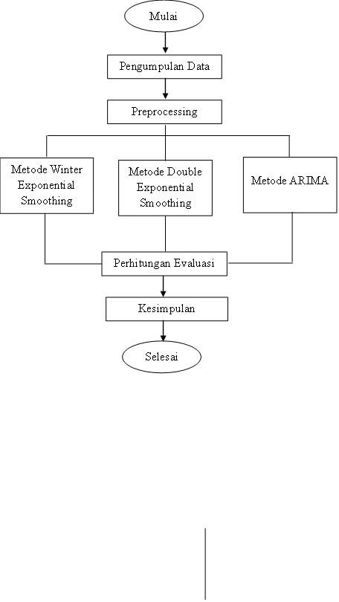

Gambar 3. 1 Alur Penelitian

Penelitian ini dimulai dengan melakukan pengumpulan data. Data yang dikumpulkan merupakan data banyaknya jumlah penumpang pesawat di Bandara I Gusti Ngurah Rai. Data dikumpulkan dengan menggunakan metode observasi dan wawancara. Setelah pengumpulan data, langkah berikutnya adalah melakukan *preprocessing*. P*reprocessing* adalah proses mengubah data menjadi format yang sesuai dengan menjadikannya lebih sederhana, lebih efektif, dan sesuai dengan kebutuhan pengguna [29]. Adapun tahapan *preprocessing* pada penelitian ini yaitu, *data cleaning.* Dalam proses *data cleaning* dilakukan identifikasi terhadap bagian data yang tidak sempurna, salah, tidak lengkap, tidak akurat, atau tidak relevan.[30]

Setelah *preprocessing* dilakukan, selanjutnya dilakukan implementasi dari ketiga metode yang digunakan yaitu metode Winter Exponential *Smoothing*, *Double Exponential Smoothing*, dan ARIMA. Ketiga metode tersebut dipilih karena kemampuannya dalam menangani data kompleks dan rumusnya yang mudah dipahami, sehingga menghasilkan prediksi yang akurat dan berguna bagi Bandara I Gusti Ngurah Rai dalam memecahkan masalah peramalan jumlah penumpang. Setelah implementasi dari ketiga metode tersebut selesai, langkah selanjutnya adalah melakukan perhitungan evaluasi dari setiap metode peramalan menggunakan pengujian *Mean Absolute Deviation (MAD)*, *Mean Square Eror (MSE)*, dan Mean Absolute Percent Eror (MAPE). Pengujian dilakukan untuk mengevaluasi kevalidan masing-masing metode dan menentukan metode peramalan yang paling optimal. Setelah mendapatkan hasil pengujian dari ketiga metode, langkah terakhir yang dilakukan adalah melakukan pengambilan kesimpulan. Pengambilan kesimpulan dilakukan untuk mempermudah pembaca dalam memahami hasil dari penelitian ini.

## Waktu & Tempat Penelitian

Penelitian ini dilaksanakan di Bandar Udara Internasional I Gusti Ngurah Rai Bali, yang berlokasi di Jalan Raya Gusti Ngurah Rai, Tuban, Kecamatan Kuta, Kabupaten Badung, Bali 80362. Waktu pelaksanaan penelitian ini dimulai dari Juni 2024 hingga September 2024. Fokus utama penelitian ini adalah menganalisis jumlah penumpang yang menggunakan layanan transportasi udara di Bandar Udara Internasional I Gusti Ngurah Rai Bali. Data yang digunakan untuk analisis peramalan mencakup periode lima tahun terakhir, mulai dari tahun 2020 hingga tahun 2024, dengan tujuan meramalkan tren dan pola pergerakan jumlah penumpang untuk tahun 2025.

## Teknik Pengumpulan Data

Pengumpulan data merupakan salah satu tahapan yang dilakukan untuk mengumpulkan data dan informasi yang dibutuhkan untuk melakukan penelitian ini. Dalam penyusunan laporan perlu adanya pengumpulan data untuk memperoleh informasi yang dibutuhkan dalam rangka mencapai tujuan penelitian. Sehingga dilakukan beberapa teknik pengumpulan data menggunakan metode pengumpulan data primer yang terdiri dari wawancara dan observasi serta metode pengumpulan data sekunder yang terdiri dari dokumentasi dan kepustakaan. Dari data yang telah dikumpulkan tersebut akan memperoleh informasi yang dapat digunakan dalam mendukung Analisis Penerapan Metode Winter Exponential *Smoothing*, *Double Exponential Smoothing*, dan Arima dalam Peramalan Jumlah Penumpang Pesawat di Bandara I Gusti Ngurah Rai*.* Berikut beberapa teknik pengumpulan data yang digunakan diantaranya yaitu:

### 3.3.1 Data Primer

Metode pengumpulan data primer adalah sebuah data yang diperoleh langsung dari sumbernya. Dalam metode ini digunakan dua metode diantaranya yaitu:

1. Metode Wawancara

Wawancara merupakan metode pengumpulan data yang dilaksanakan dengan cara melakukan tanya jawab kepada narasumber untuk mendapatkan pemahaman yang mendalam tentang objek yang diteliti. Hal ini memungkinkan untuk mendapatkan informasi yang mungkin tidak terungkap melalui metode observasi. Pada tahap ini, penulis melakukan wawancara langsung dengan pihak Bandar Udara I Gusti Ngurah Rai Bali untuk mengetahui jumlah penumpang yang memanfaatkan fasilitas transportasi udara.

1. Metode Observasi

Observasi merupakan salah satu metode pengumpulan data yang dilakukan dengan cara mengamati secara langsung objek yang akan diteliti untuk memperoleh gambaran mengenai pola jumlah penumpang yang terdapat pada objek penelitian tersebut. Pada tahap ini, pengumpulan data dilakukan dengan melakukan pengamatan langsung di Bandar Udara I Gusti Ngurah Rai Bali*.*

### 3.3.2 Data Sekunder

Data sekunder adalah data yang diperoleh dari referensi buku-buku atau dari browsing internet dengan melihat jurnal-jurnal atau juga website resmi.

1. Metode Kepustakaan atau Studi Literatur

Metode Kepustakaan atau Studi Literatur merupakan metode pengumpulan data yang diperoleh dari berbagai sumber, seperti jurnal, paper, laporan penelitian terdahulu, buku, serta pustaka lainnya baik dalam bentuk media cetak maupun digital yang relevan serta berhubungan dengan penelitian ini*.*

1. Metode Dokumentasi

Pada tahap ini, penulis meninjau dokumen-dokumen dari Bandar Udara I Gusti Ngurah Rai Bali yang meliputi laporan tentang jumlah penumpang pesawat. Dokumen-dokumen ini menjadi penting dalam penelitian karena mereka menyediakan informasi yang diperlukan untuk analisis lebih lanjut.

## Evaluasi & Pengambilan Kesimpulan

Evaluasi dalam penelitian ini bertujuan untuk mengetahui tingkat persentase *eror* yang dihasilkan dalam mengimplementasikan metode Winter Exponential *Smoothing*, *Double Exponential Smoothing*, dan Arima dalam Peramalan Jumlah Penumpang Pesawat di Bandara I Gusti Ngurah Rai. Adapun alur peramalan dari setiap metode yaitu:

Winter Exponential *Smoothing*

Winter *Exponential Smoothing* digunakan untuk data yang memiliki pola musiman (seasonal) dan tren. Ada tiga komponen utama pada metode ini diantaranya yaitu: level, tren, dan musiman. Langkah-langkah yang dilakukan antara lain:

Dimulai dengan melakukan inisialisasi terhadap ketiga komponen utama yaitu: level, tren dan musiman.

Kemudian melakukan pembaruan terhadap ketiga komponen utama yaitu: level, tren dan musiman.

Lalu langkah terakhir adalah melakukan peramalan pada setiap periode dengan menggunakan software rapidmaner untuk membantu dalam perhitungan.

*Double Exponential Smoothing*

Metode ini digunakan untuk data yang memiliki tren tetapi tidak memiliki pola musiman. Langkah-langkah yang dilakukan antara lain:

Dimulai dengan melakukan inisialisasi terhadap komponen level dan tren.

Kemudian melakukan pembaruan terhadap komponen level dan tren.

Lalu langkah terakhir adalah melakukan peramalan pada setiap periode dengan menggunakan software rapidmaner untuk membantu dalam perhitungan.

ARIMA

ARIMA digunakan untuk data yang bersifat non-stasioner yang dapat dibuat stasioner dengan diferensiasi. ARIMA memiliki tiga komponen utama diantaranya yaitu: *Autoregressive* (AR), Integrated (I), dan *Moving Average* (MA). Langkah-langkah yang dilakukan antara lain:

Dimulai dengan melakukan identifikasi terhadap model dengan Tentukan nilai 𝑝 (order dari AR), 𝑑 (order dari *differencing*), dan 𝑞 (order dari MA) menggunakan ACF (Autocorrelation Function) dan PACF (Partial Autocorrelation Function).

Kemudian melakukan diferensiasi terhadap data yang non-stasioner hingga data menjadi stasioner.

Selanjutnya melakukan estimasi parameter AR (𝜙) dan MA (𝜃) menggunakan data stasioner.

Kemudian melakukan modeling terhadap model ARIMA (p,d,q) berdasarkan parameter yang diidentifikasi.

Lalu langkah terakhir adalah melakukan peramalan dengan menggunakan model yang terbentuk untuk membuat peramalan masa depan dengan menggunakan software rapidmaner untuk membantu dalam perhitungan.

Setelah alur peramalan dari setiap metode diterapkan maka selanjutnya dilakukan pengujian terhadap setiap metode. Adapun metode pengujian persentase *eror* yang digunakan dalam penelitian ini adalah *Mean Absolute Deviation (MAD)*, *Mean Square Eror (MSE)*, dan Mean Absolute Percent Eror (MAPE).

1. *Mean Absolute Deviation (MAD)*

*Mean Absolute Deviation (MAD)* perhitungan yang digunakan untuk menghitung rata-rata kesalahan mutlak atau absolut. *Mean Absolute Deviation (MAD)* merujuk pada rata-rata kesalahan mutlak selama suatu periode tertentu, tanpa memperhatikan apakah hasil peramalan cenderung lebih tinggi atau lebih rendah daripada nilai aktual [31]. Adapun persamaan yang digunakan untuk menentukan MAD adalah sebagai berikut:

|  |  |  |
| --- | --- | --- |
|  | ………………………………………… | Rumus 3.1 |

1. *Mean Square Eror (MSE)*

Mean Squared *Eror* (MSE) adalah rata-rata kesalahan kuadrat antara nilai aktual dan nilai peramalan. Mean Square *Eror* menghitung dengan cara menjumlahkan kuadrat semua kesalahan peramalan pada setiap periode, kemudian hasilnya dibagi dengan jumlah periode peramalan. Nilai Mean Squared *Eror* yang rendah atau nilai mean squared *eror* mendekati nol menunjukkan bahwa hasil peramalan sesuai dengan data aktual dan bisa dijadikan untuk perhitungan peramalan di periode mendatang [32]. Adapun persamaan yang digunakan untuk menentukan MSE adalah sebagai berikut:

|  |  |  |
| --- | --- | --- |
|  | ……………………………………………. | Rumus 3.2 |

1. *Mean Absolute Percentage Eror* (MAPE)

*Mean Absolute Percentage Eror* (MAPE) adalah ukuran kesalahan relatif yang lebih berarti dibandingkan MAD karena menyajikan kesalahan peramalan sebagai persentase dari nilai aktual. MAPE memberikan informasi tentang seberapa besar kesalahan peramalan relatif terhadap penjualan aktual selama periode tertentu [33]. Adapun persamaan yang digunakan untuk menentukan MAPE adalah sebagai berikut:

|  |  |  |
| --- | --- | --- |
|  | ………………………….. | Rumus 3.3 |

Hasil peramalan dikatakan baik jika nilai MAPE yang diperoleh semakin kecil. Berikut merupakan kriteria penilaian MAPE:

Tabel 3.1 Kriteria MAPE

| Nilai *MAPE* | Kriteria |
| --- | --- |
| *x* < 10% | Kemampuan peramalan sangat baik |
| 10% ≤ *x* < 50% | Kemampuan peramalan baik |
| 20% ≤ *x* < 50% | Kemampuan peramalan cukup baik |
| *x* ≥ 50% | Kemampuan peramalan buruk |

Pengambilan kesimpulan merupakan hasil akhir dari pengolahan data penelitian. Tahap ini dilakukan setelah analisis data dan memperoleh hasil dari penelitian yang telah dilakukan. Pada tahap ini akan dijabarkan mengenai hasil peramalan dengan menggunakan metode Winter Exponential *Smoothing*, *Double Exponential Smoothing*, dan ARIMA serta akan dijelaskan mengenai metode yang lebih efektif digunakan untuk melakukan peramalan jumlah penumpang di Bandara I Gusti Ngurah Rai. Selanjutnya, hasil kesimpulan yang diperoleh akan digunakan untuk memberikan rekomendasi perbaikan kepada pihak terkait dan saran-saran untuk penelitian serupa yang mungkin akan dilakukan di masa mendatang.

## Penulisan Laporan

Tahap ini merupakan tahap penyelesaian dalam pengerjaan penelitian. Penulisan laporan merupakan proses dimana penulis menyusun laporan dari awal proses penelitian ini dilakukan dan seluruh aktivitas penelitian akan dicatat dalam laporan ini.

*Halaman ini sengaja dikosongkan*

# JADWAL KERJA

## 

## Pengumpulan Data

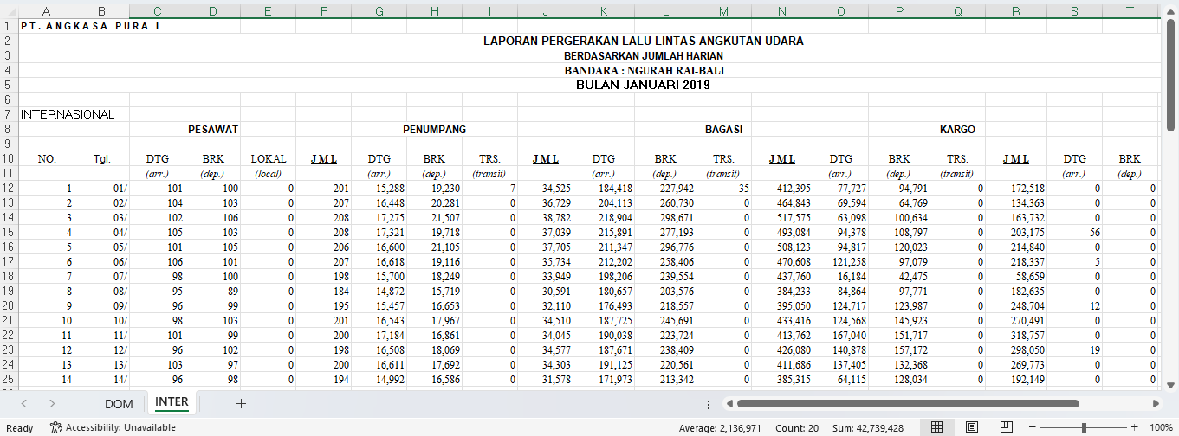Peramalan Jumlah Penumpang pesawat dengan metode Winter Exponential Smoothing, Double Exponential Smoothing, Dan Arima pada Bandara I Gusti Ngurah Rai. Bandara I Gusti Ngurah Rai bertujuan untuk mengetahui seberapa baik hasil peramalan dengan tiga metode tersebut. Pada penelitian ini aplikasi yang digunakan untuk meramalkan jumlah penumpang peswat di Bandara I Gusti Ngurah Rai adalah Google Collaboratory. Data yang digunakan dalam perhitungan peramalan ini adalah data penjualan kain endek dari bulan Januari 2019 sampai bulan Mei 2024. Data dikumpulkan secara manual ke dalam excel, berikut merupakan data yang telah terkumpul:

Gambar 4.1 Data Penumpang Pesawat

Tampilan grafik pada data penjualan kain endek dapat dilihat pada gambar 4.2 dibawah ini :

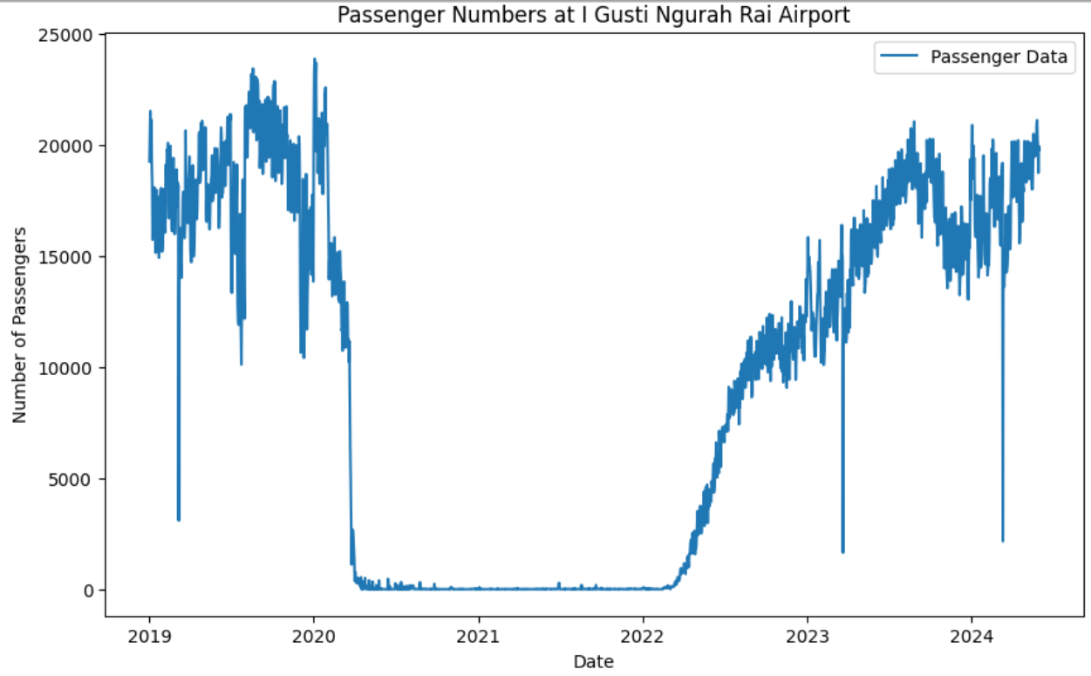

Gambar 4.2 Grafik Penumpang Pesawat

## Preprocessing

*Preprocessing* adalah proses mengubah data menjadi format yang sesuai dengan menjadikannya lebih sederhana, lebih efektif, dan sesuai dengan kebutuhan pengguna. Sebelum data diolah menggunakan program, data dibersihkan secara manual terlebih dahulu dengan menghapus kolom yang tidak diperlukan. Data yang sudah dibersihkan dapat dilihat pada gamabr dibawah ini:

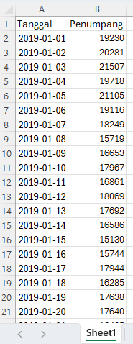

Gambar 4.3 Data Penumpang Pesawat

Pada gambar 4.4 merupakan coding *preprocessing* data banyaknya jumlah Penumpang Pesawat Di Bandara I Gusti Ngurah Rai.

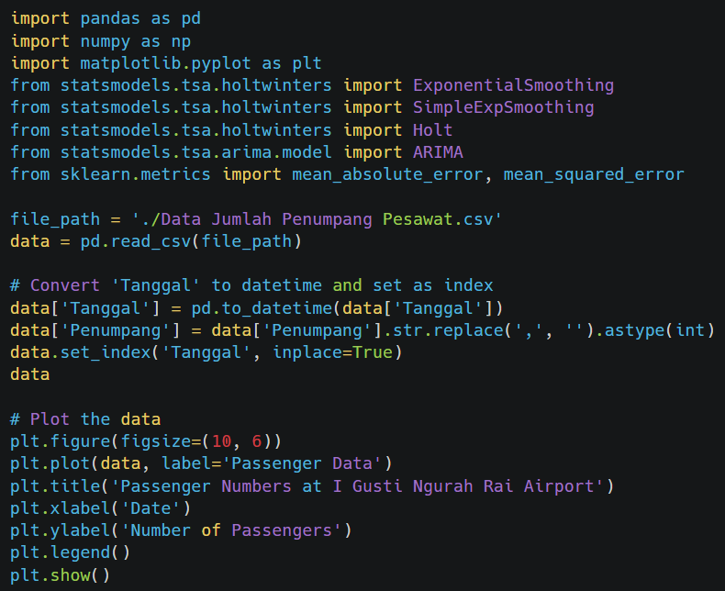

Gambar 4.4 Preprocessing

Pra-pemrosesan data berfungsi untuk membersihkan, mentransformasi, dan menyusun data dalam format yang konsisten dan sesuai untuk analisis, sehingga menghindari kesalahan dan mempermudah manipulasi serta interpretasi data. mempersiapkan data yang akurat dan siap untuk digunakan dalam membangun model prediksi atau analisis lebih lanjut. Hasil dari coding pra-pemrosesan dapat dilihat pada gambar 4.5 dibawah ini:

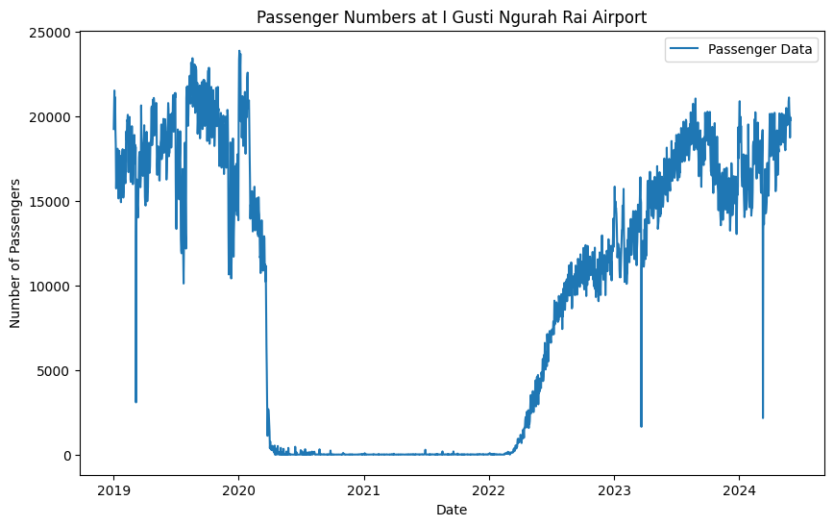

Gambar 4.5 Hasil Preprocessing

Grafik menunjukkan jumlah penumpang pesawat di Bandara I Gusti Ngurah Rai dari tahun 2019 hingga 2024. Dari grafik tersebut, terlihat bahwa jumlah penumpang menurun drastis pada awal tahun 2020, yang kemungkinan besar disebabkan oleh pandemi COVID-19. Setelah itu, jumlah penumpang tetap rendah untuk jangka waktu yang cukup lama. Namun, pada akhir 2021 hingga awal 2022, jumlah penumpang mulai meningkat kembali secara bertahap dan terus menunjukkan tren kenaikan hingga pertengahan 2024.

## Penerapan Metode *Winter Exponential Smoothing*

Pada gambar 4.6 merupakan Metode *Winter Exponential Smoothing* data banyaknya jumlah Penumpang Pesawat Di Bandara I Gusti Ngurah Rai.

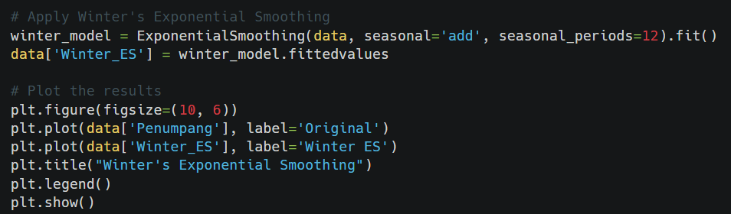

Gambar 4.6 Coding Metode Winter Exponential Smoothing

Penjelasan dari coding Metode *Winter Exponential Smoothing:*

* ExponentialSmoothing: Metode ini digunakan untuk memodelkan data deret waktu dengan komponen musiman. Parameter seasonal='add' menunjukkan bahwa model menggunakan komponen musiman aditif. seasonal_periods=12 mengindikasikan bahwa pola musiman berulang setiap 12 periode (bulan), sesuai dengan data bulanan.
* fit(): Metode ini digunakan untuk menyesuaikan model dengan data yang diberikan.
* data['Winter_ES'] = winter_model.fittedvalues: Menyimpan nilai yang diestimasi oleh model (fitted values) ke dalam kolom baru Winter_ES pada data frame.

Hasil dari coding Metode *Winter Exponential Smoothing* dapat dilihat pada gambar 4.7 dibawah ini:

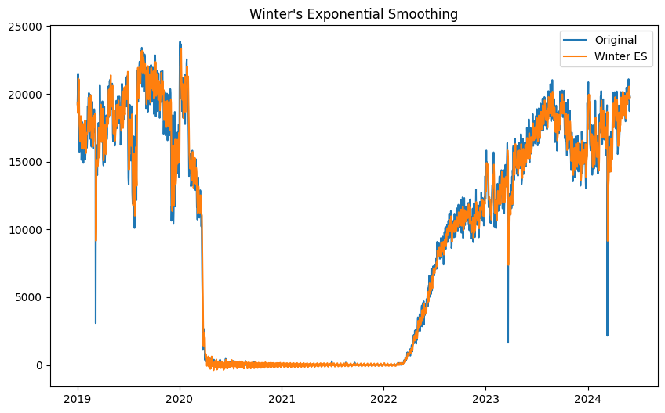

Gambar 4.7 Hasil Metode *Winter Exponential Smoothing*

Perbandingan Data Asli dan Data Hasil Prediksi:

* Data Asli (Original): Ditampilkan dengan garis biru, menunjukkan jumlah penumpang aktual dari tahun 2019 hingga 2024.
* Data Hasil Prediksi (Winter ES): Ditampilkan dengan garis oranye, menunjukkan hasil estimasi dari model Winter's Exponential Smoothing.

Keselarasan dengan Data Asli:

* Garis oranye dari hasil prediksi cenderung mengikuti pola garis biru data asli, yang menunjukkan bahwa model Winter ES dapat menangkap tren umum serta pola musiman dalam data. Model ini cukup efektif dalam memprediksi jumlah penumpang yang fluktuatif, terutama selama periode pemulihan pasca-pandemi.

Perbandingan Data Asli dan Data Hasil Prediksi:

* Data Asli (Original): Ditampilkan dengan garis biru, menunjukkan jumlah penumpang aktual dari tahun 2019 hingga 2024.
* Data Hasil Prediksi (Double ES): Ditampilkan dengan garis oranye, menunjukkan hasil estimasi dari model Double Exponential Smoothing.

Perbandingan Data Asli dan Data Hasil Prediksi:

* Data Asli (Original): Ditampilkan dengan garis biru, menunjukkan jumlah penumpang aktual dari tahun 2019 hingga 2024.
* Data Hasil Prediksi (Double ES): Ditampilkan dengan garis oranye, menunjukkan hasil estimasi dari model Double Exponential Smoothing.

## Penerapan Metode *Double Exponential Smoothing*

Pada gambar 4.8 merupakan Metode *Double Exponential Smoothing* data banyaknya jumlah Penumpang Pesawat Di Bandara I Gusti Ngurah Rai.

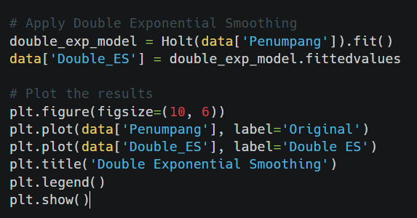

Gambar 4.8 Coding Metode *Double Exponential Smoothing*

Penjelasan dari coding Metode *Double Exponential Smoothing:*

* Holt: Digunakan untuk menerapkan Double Exponential Smoothing pada data deret waktu. Metode ini mempertimbangkan tren dalam data tetapi tidak memperhitungkan komponen musiman.
* fit(): Melakukan penyesuaian model dengan data yang diberikan.
* data['Double_ES'] = double_exp_model.fittedvalues: Menyimpan nilai yang diestimasi oleh model (fitted values) ke dalam kolom baru Double_ES pada data frame.

Hasil dari coding Metode *Winter Exponential Smoothing* dapat dilihat pada gambar 4.9 dibawah ini:

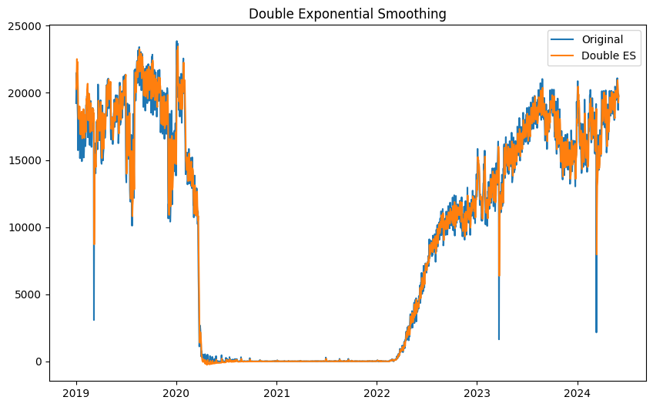

Gambar 4.9 Hasil Metode *Winter Exponential Smoothing*

Perbandingan Data Asli dan Data Hasil Prediksi:

* Data Asli (Original): Ditampilkan dengan garis biru, menunjukkan jumlah penumpang aktual dari tahun 2019 hingga 2024.
* Data Hasil Prediksi (Double ES): Ditampilkan dengan garis oranye, menunjukkan hasil estimasi dari model Double Exponential Smoothing.

Kemampuan Menangkap Tren:

* Garis Double ES mengikuti tren umum data asli, baik selama periode kenaikan jumlah penumpang sebelum pandemi maupun periode pemulihan pasca-pandemi. Model ini efektif dalam menangkap perubahan tren jangka panjang dalam data.

Keterbatasan dalam Menangkap Musiman:

* Tidak seperti model Winter's Exponential Smoothing, model Double Exponential Smoothing tidak memperhitungkan komponen musiman. Hal ini terlihat dari ketidakmampuan model untuk menangkap fluktuasi musiman yang lebih halus dalam data asli, terutama selama periode fluktuasi jumlah penumpang yang tinggi.

Keselarasan dan Deviasi:

* Secara keseluruhan, model ini menghasilkan estimasi yang cukup baik dan mendekati data asli, meskipun ada beberapa deviasi kecil. Deviasi ini terutama terjadi pada titik-titik ekstrem dan lonjakan dalam data asli.

## Penerapan Metode Arima

Pada gambar 4.10 merupakan Metode *Arima* data banyaknya jumlah Penumpang Pesawat Di Bandara I Gusti Ngurah Rai.

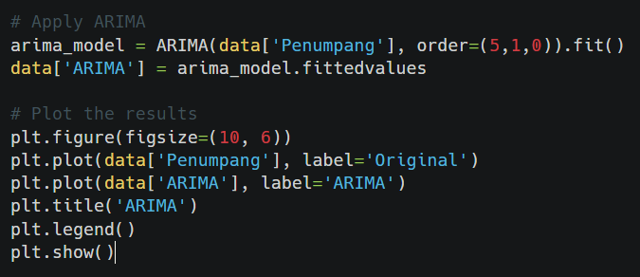

Gambar 4.10 Coding Metode Arima

Penjelasan dari coding Metode *Double Exponential Smoothing:*

* ARIMA (data['Penumpang'], order= (5,1,0)): Membangun model ARIMA dengan parameter (p, d, q) yang diatur menjadi (5, 1, 0). Dalam hal ini:
* p=5: Jumlah lag dalam model autoregressive.
* d=1: Differencing order, digunakan untuk membuat data stasioner.
* q=0: Jumlah lag dalam moving average.
* fit (): Melakukan penyesuaian model dengan data yang diberikan.
* data['ARIMA'] = arima_model.fittedvalues: Menyimpan nilai yang diestimasi oleh model (fitted values) ke dalam kolom baru ARIMA pada data frame.

Hasil dari coding Metode *Winter Exponential Smoothing* dapat dilihat pada gambar 4.11 dibawah ini:

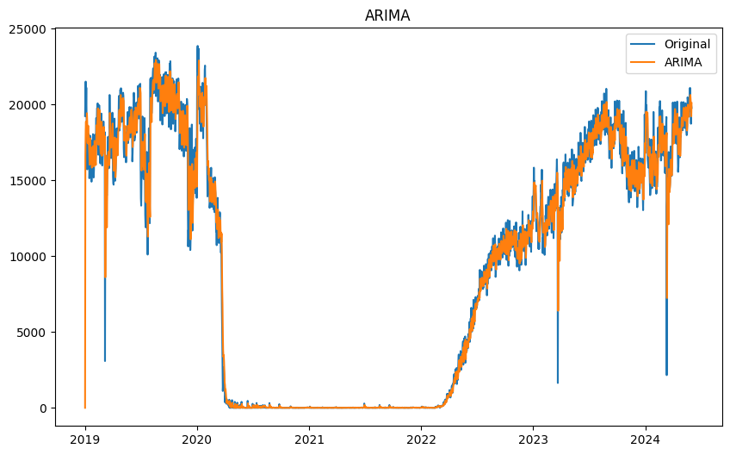

Gambar 4.11 Hasil dari Metode Arima

Grafik di atas memperlihatkan perbandingan antara jumlah penumpang asli dan hasil estimasi menggunakan model ARIMA. Berikut adalah hasil yang dapat diambil dari grafik tersebut:

Perbandingan Data Asli dan Data Hasil Prediksi:

* Data Asli (Original): Ditampilkan dengan garis biru, menunjukkan jumlah penumpang aktual dari tahun 2019 hingga 2024.
* Data Hasil Prediksi (ARIMA): Ditampilkan dengan garis oranye, menunjukkan hasil estimasi dari model ARIMA.

Kemampuan Model ARIMA:

* Model ARIMA berhasil menangkap tren keseluruhan data penumpang. Ini termasuk periode penurunan tajam selama pandemi COVID-19 dan pemulihan jumlah penumpang di tahun-tahun berikutnya.
* Model ARIMA juga cukup baik dalam mengikuti fluktuasi musiman, walaupun tidak seakurat model yang mempertimbangkan komponen musiman secara eksplisit, seperti Winter's Exponential Smoothing.

Akurasi dan Deviasi:

* Garis prediksi ARIMA cenderung berada di sekitar garis data asli, menunjukkan bahwa model ini mampu memberikan prediksi yang cukup akurat. Namun, ada beberapa penyimpangan pada puncak-puncak data asli, yang dapat disebabkan oleh ketidakmampuan model untuk sepenuhnya menangkap semua variasi dalam data.

## Perbandingan Hasil Setiap Metode

Perbandigan hasil pada setiap metode dan menampilkan prediksi 1 tahun kedepan untuk menentukan banyaknya jumlah Penumpang Pesawat Di Bandara I Gusti Ngurah Rai.

### Metode *Winter Exponential Smoothing*

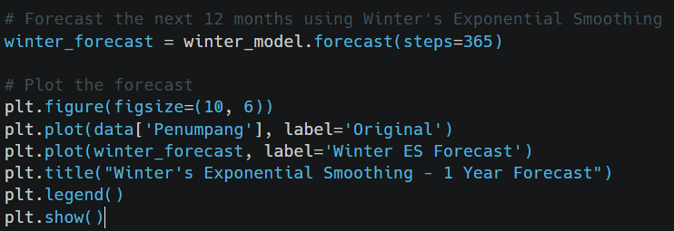

Gambar 4.12 Coding Prediksi Metode *Winter Exponential Smoothing*

Gambar diatas berfungsi menampilkan data jumlah penumpang asli (Original) dan hasil peramalan menggunakan metode Winter's Exponential Smoothing (Winter ES Forecast) untuk satu tahun ke depan. Hasil codingan tersebut dapat dilihat pada gambar 4.13 dibawah ini

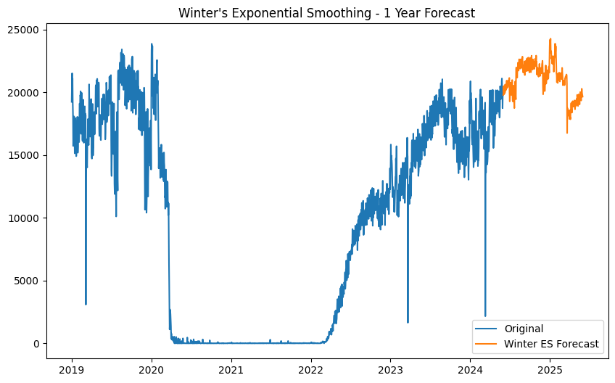

Gambar 4.13 Hasil Prediksi Metode *Winter Exponential Smoothing*

Hasil Peramalan (Winter ES Forecast):

* Garis oranye menunjukkan hasil peramalan jumlah penumpang untuk periode 1 tahun ke depan (hingga pertengahan 2025) berdasarkan model Winter's Exponential Smoothing.
* Hasil peramalan menunjukkan stabilitas jumlah penumpang dengan variasi musiman yang jelas, sesuai dengan pola historis.
* Berdasarkan peramalan ini, jumlah penumpang diperkirakan akan tetap stabil dengan variasi musiman yang relatif konsisten.
* Hasil ini dapat digunakan sebagai dasar untuk perencanaan operasional di bandara, seperti pengelolaan kapasitas dan sumber daya, terutama pada musim puncak atau liburan.

### Metode *Double Exponential Smoothing*

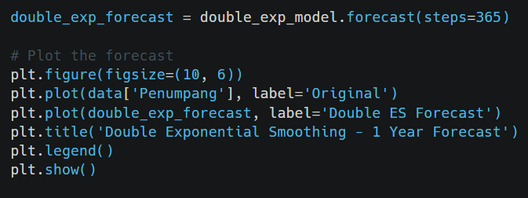

Gambar 4.14 Coding Prediksi Double ES Forecast

Gambar diatas berfungsi menampilkan data jumlah penumpang asli (Original) dan hasil peramalan menggunakan metode Double ES Forecast untuk satu tahun ke depan. Hasil codingan tersebut dapat dilihat pada gambar 4.12 dibawah ini

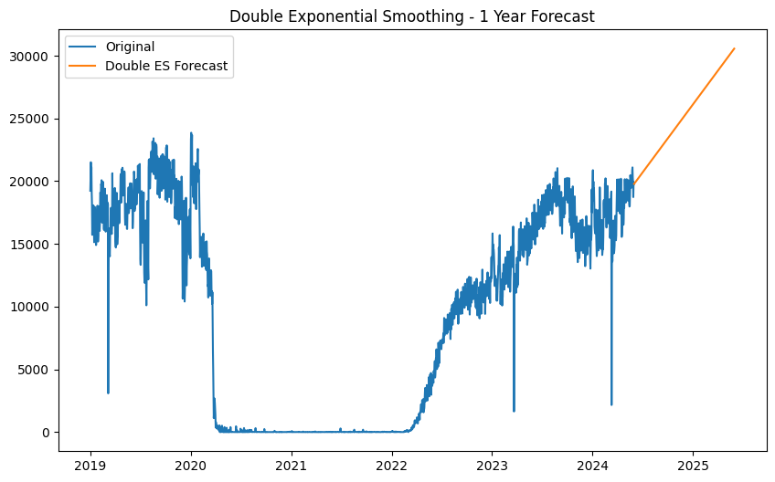

Gambar 4.14 Hasil Prediksi Metode Double ES Forecast

Analisis Hasil Peramalan:

* Trend Meningkat: Hasil peramalan menunjukkan peningkatan yang signifikan dalam jumlah penumpang pada tahun 2025. Ini mungkin disebabkan oleh asumsi bahwa peningkatan jumlah penumpang yang signifikan akan terjadi, berdasarkan tren data historis setelah pemulihan dari penurunan yang disebabkan oleh pandemi atau faktor lainnya.
* Tidak Ada Pola Musiman: Berbeda dengan metode Winter's Exponential Smoothing, metode Double Exponential Smoothing tidak menangkap pola musiman karena tidak memperhitungkan komponen musiman dalam modelnya. Hal ini menyebabkan garis peramalan terlihat seperti garis lurus naik tanpa variasi periodik.
* Metode Double Exponential Smoothing efektif untuk menangkap tren jangka panjang tetapi kurang optimal dalam memperhitungkan pola musiman.
* Peramalan menunjukkan tren peningkatan jumlah penumpang secara signifikan. Hal ini dapat memberikan gambaran kepada manajemen bandara untuk mempersiapkan peningkatan kapasitas dan sumber daya di masa depan.
* Meskipun demikian, tidak adanya komponen musiman dalam model ini berarti hasil peramalan mungkin tidak akurat jika terdapat variasi musiman yang signifikan dalam data asli. Oleh karena itu, penggunaan metode lain yang mempertimbangkan musiman, seperti Winter's Exponential Smoothing, dapat memberikan hasil yang lebih akurat dalam situasi tersebut.

### Metode *Arima*

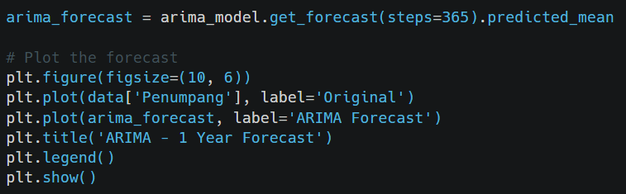

Gambar 4.15 Coding Prediksi Arima

Gambar diatas berfungsi menampilkan data jumlah penumpang asli (Original) dan hasil peramalan menggunakan metode Arima untuk satu tahun ke depan. Hasil codingan tersebut dapat dilihat pada gambar 4.14 dibawah ini

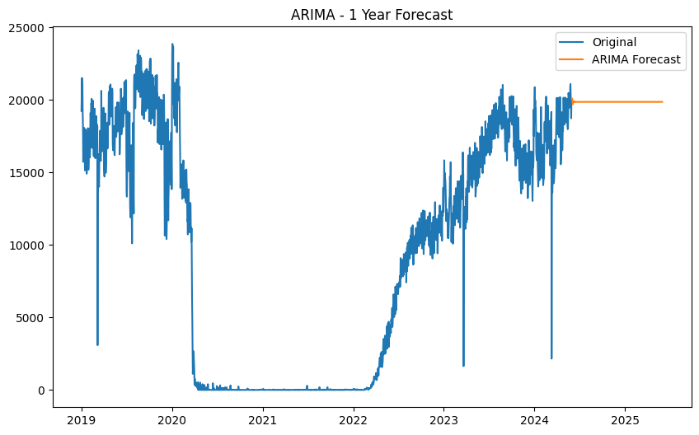

Gambar 4.15 Hasil Prediksi Metode Arima

Hasil Peramalan (ARIMA Forecast):

* Garis oranye menunjukkan hasil peramalan jumlah penumpang untuk satu tahun ke depan hingga pertengahan 2025.
* Prediksi Stagnan: Hasil peramalan menunjukkan bahwa model ARIMA memperkirakan jumlah penumpang akan stabil pada level tertentu selama periode peramalan. Tidak ada tren peningkatan atau penurunan yang signifikan.
* Stabilitas dalam Prediksi: Model ARIMA memperkirakan jumlah penumpang akan stabil, yang dapat diinterpretasikan bahwa jumlah penumpang tidak akan mengalami fluktuasi besar dalam setahun ke depan.

### Peramalan 1 Tahun

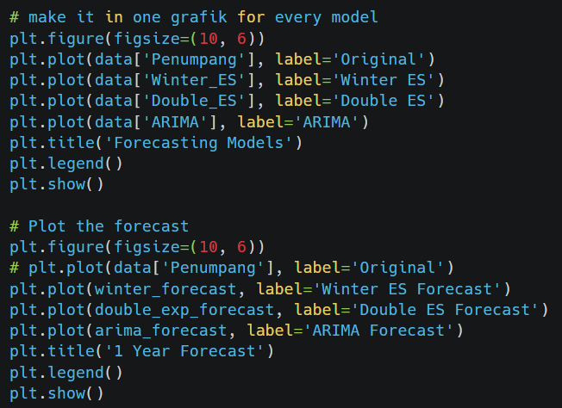

Gambar 4.16 Coding Prediksi ke 3 Metode

Pada coding seperti gambar 4.17 dibawah ini, merupakan coding untuk untuk memvisualisasikan hasil peramalan dari model Winter's Exponential Smoothing, Double Exponential Smoothing, dan ARIMA bersama dengan data asli (Penumpang). Grafik ini membantu untuk melihat seberapa baik model peramalan dapat mengikuti pola data historis.

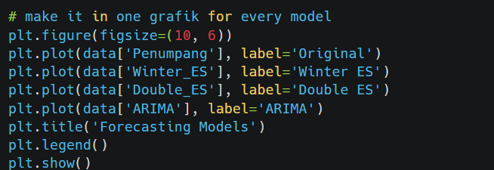

Gambar 4.18 Coding Menampilkan Data Asli

Jika coding pada gambar 4.19 dibawah ini merupakan coding untuk untuk memvisualisasikan hasil peramalan selama 1 tahun ke depan menggunakan model Winter's Exponential Smoothing, Double Exponential Smoothing, dan ARIMA. Grafik ini memfokuskan pada proyeksi masa depan dan membantu dalam mengevaluasi ekspektasi performa model ke depan.

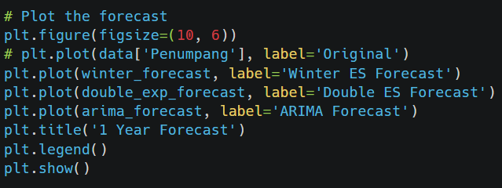

Gambar 4.19 Coding Menampilkan peramalan selama 1 tahun

Hasil codingan tersebut dapat dilihat pada gambar 4.20 dibawah ini

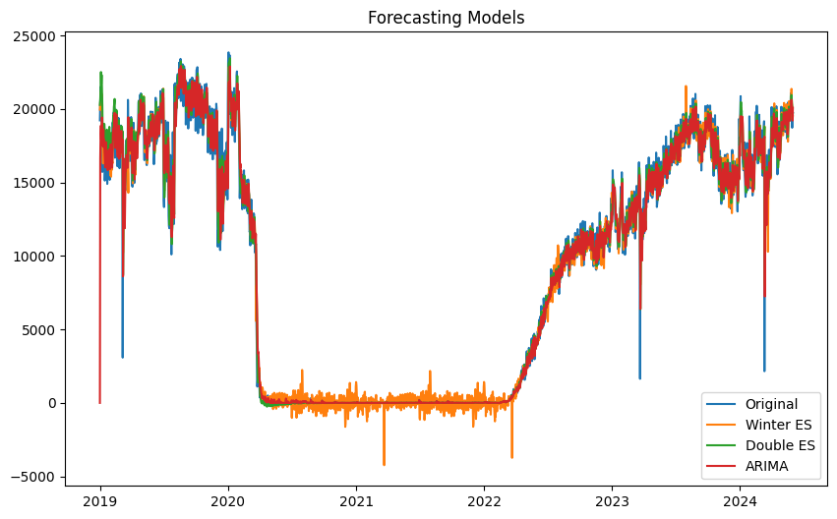

Gambar 4.21 Grafik dari data asli

Grafik ini menunjukkan bagaimana masing-masing model menyesuaikan prediksinya dengan data asli. Winter's ES dan Double ES cukup mengikuti pola data asli, sedangkan ARIMA terlihat lebih berbeda pada beberapa titik. Untuk hasil prediksi 1 tahun ke depan dapat dilihat pada gambar 4.22 dibawah ini

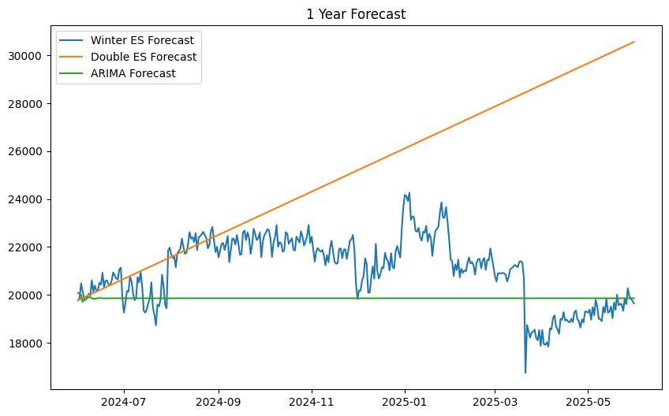

Gambar 4.22 Grafik dari data asli

Grafik ini memperlihatkan proyeksi peramalan selama 1 tahun ke depan berdasarkan ketiga model peramalan tersebut.

* Winter ES Forecast memberikan proyeksi yang lebih realistis dengan mempertimbangkan pola musiman yang terlihat dari data historis. Proyeksi ini cenderung konsisten dan mampu menangkap fluktuasi musiman secara efektif, sehingga menghasilkan prediksi yang mendekati kondisi sebenarnya..
* Double ES Forecast menunjukkan tren peningkatan yang sangat tajam selama periode ramalan. Peningkatan ini kemungkinan besar tidak realistis karena model ini kurang mampu menangkap pola musiman dan lebih fokus pada tren jangka panjang. Akibatnya, prediksi yang dihasilkan mungkin tidak sesuai dengan kenyataan, terutama jika pola musiman penting dalam konteks data.
* ARIMA Forecast memberikan proyeksi yang stabil dengan sedikit fluktuasi, mengikuti pola data historis secara umum. Prediksi ini menunjukkan stabilitas yang baik, meskipun terkadang mungkin kurang sensitif terhadap perubahan pola musiman atau tren baru yang muncul dalam data..

Hasil dari analisis ini menunjukkan bahwa setiap model memiliki karakteristik unik yang dapat menjadi kelebihan atau kelemahan tergantung pada konteks penggunaannya. Winter's Exponential Smoothing cocok digunakan jika pola musiman adalah faktor penting dalam peramalan. Double Exponential Smoothing mungkin lebih sesuai untuk data yang menunjukkan tren jangka panjang tanpa fluktuasi musiman yang signifikan. Sementara itu, ARIMA cocok untuk situasi di mana stabilitas dan keakuratan dalam mengikuti pola historis lebih diutamakan.

## Pembahasan

Dalam penelitian ini, telah dilakukan peramalan jumlah Penumpang pesawat di keberangkatan International dengan menggunakan tiga metode peramalan yang berbeda, yaitu Winter's Exponential Smoothing (Winter's ES), Double Exponential Smoothing (Double ES), dan ARIMA. Evaluasi kinerja dari ketiga metode ini dilakukan dengan menggunakan tiga metrik utama, yaitu Mean Absolute Error (MAD), Mean Squared Error (MSE), dan Mean Absolute Percentage Error (MAPE). Coding yang digunakan penulis untuk melakukan pembahasan dan evaluasi dapat dilihat pada Gambar 4.23 di bawah ini:

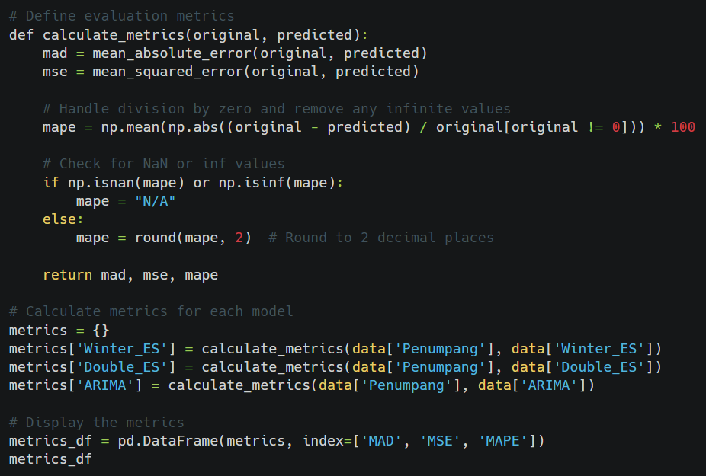

Gambar 4.23 Coding Hasil Pembahasan

Penjelasan pada coding menampilkan hasil pembahasan

Fungsi calculate_metrics menerima dua parameter, yaitu original (data asli) dan predicted (data hasil peramalan). Fungsi ini menghitung tiga metrik evaluasi utama:

* MAD (Mean Absolute Deviation): mengukur seberapa besar rata-rata kesalahan absolut antara data asli dan hasil peramalan.
* MSE (Mean Squared Error): mengukur rata-rata kesalahan kuadrat antara data asli dan hasil peramalan, memberikan penalti lebih besar pada kesalahan yang lebih besar.
* MAPE (Mean Absolute Percentage Error): dihitung dengan membagi kesalahan absolut dengan nilai asli dan kemudian dikalikan dengan 100 untuk mendapatkan persentase kesalahan. Pada coding ini, dilakukan pengecekan terhadap nilai MAPE untuk menghindari pembagian dengan nol, serta menangani nilai NaN atau inf dengan memberikan label "N/A" jika terjadi.

Maka hasil dari coding tersebut akan menampilkan seperti gambar 4.24

dibawah ini:

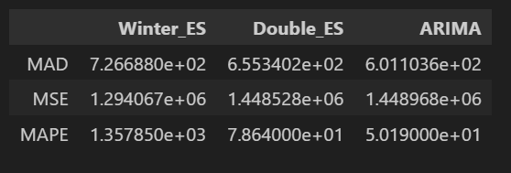

Gambar 4.24 Hasil Pembahasan

Hasil pembahasan pada gambar 4.24 diatas dapat disimpulkan:

Model ARIMA memiliki nilai MAD terendah, yaitu sekitar 601, yang mengindikasikan bahwa model ini lebih akurat dalam memprediksi nilai yang mendekati data aktual. Model Double ES dan Winter's ES masing-masing memiliki nilai MAD sekitar 655 dan 726. Nilai MAD yang lebih rendah menunjukkan tingkat kesalahan prediksi yang lebih kecil, sehingga ARIMA dapat dianggap sebagai model terbaik berdasarkan metrik ini.

Nilai MSE juga mendukung hasil MAD, di mana model ARIMA memiliki nilai MSE terkecil, yaitu sekitar 1.448968e+06. Ini sedikit lebih baik daripada Double ES (1.448528e+06) dan lebih rendah dibandingkan dengan Winter's ES (1.294067e+06). MSE yang lebih rendah berarti bahwa kesalahan kuadrat rata-rata dari model ARIMA lebih kecil, sehingga prediksi yang dihasilkan lebih dekat dengan nilai aktual.

MAPE (Mean Absolute Percentage Error), nilai MAPE untuk Winter's ES adalah 1357.85 menunjukkan bahwa model ini tidak cukup akurat. Model Double ES dengan nilai 78.64 lebih baik dari Winter's ES, tetapi masih lebih tinggi dari ARIMA (50.19). Sehingga secara keseluruhan ARIMA memiliki nilai MAPE terbaik yang mengindikasikan model ini memiliki kesalahan persentase rata-rata terendah, dan paling cocok digunakan untuk prediksi pada dataset ini.

Berdasarkan hasil pembahasan di atas, dapat disimpulkan bahwa model ARIMA menunjukkan performa terbaik di antara ketiga model yang diuji. Dengan nilai MAD, MSE, dan MAPE yang paling rendah, ARIMA terbukti lebih akurat dan konsisten dalam memprediksi data penumpang dibandingkan dengan Winter's ES dan Double ES.

# Kesimpulan dan Saran

## ⁠⁠ Kesimpulan

Berdasarkan data yang ada telah dilakukan perhitungan peramalan menggunakan metode Winter Exponential Smoothing, Double Exponential Smoothing, dan ARIMA, serta telah dilakukan juga perhitungan nilai akurasi dari metode dan masing-masing model diperoleh hasilnya bahwa :

1. Model ARIMA memiliki nilai MAD terendah, yaitu sekitar 601, yang mengindikasikan bahwa model ini lebih akurat dalam memprediksi nilai yang mendekati data aktual. Model Double ES dan Winter's ES masing-masing memiliki nilai MAD sekitar 655 dan 726. Nilai MAD yang lebih rendah menunjukkan tingkat kesalahan prediksi yang lebih kecil, sehingga ARIMA dapat dianggap sebagai model terbaik berdasarkan metrik ini.
2. Nilai MSE juga mendukung hasil MAD, di mana model ARIMA memiliki nilai MSE terkecil, yaitu sekitar 1.448968e+06. Ini sedikit lebih baik daripada Double ES (1.448528e+06) dan lebih rendah dibandingkan dengan Winter's ES (1.294067e+06). MSE yang lebih rendah berarti bahwa kesalahan kuadrat rata-rata dari model ARIMA lebih kecil, sehingga prediksi yang dihasilkan lebih dekat dengan nilai aktual.
3. MAPE (Mean Absolute Percentage Error), nilai MAPE untuk Winter's ES adalah 1357.85 menunjukkan bahwa model ini tidak cukup akurat. Model Double ES dengan nilai 78.64 lebih baik dari Winter's ES, tetapi masih lebih tinggi dari ARIMA (50.19). Sehingga secara keseluruhan ARIMA memiliki nilai MAPE terbaik yang mengindikasikan model ini memiliki kesalahan persentase rata-rata terendah, dan paling cocok digunakan untuk prediksi pada dataset ini.
4. Berdasarkan hasil pembahasan di atas, dapat disimpulkan bahwa model ARIMA menunjukkan performa terbaik di antara ketiga model yang diuji. Dengan nilai MAD, MSE, dan MAPE yang paling rendah, ARIMA terbukti lebih akurat dan konsisten dalam memprediksi data penumpang dibandingkan dengan Winter's ES dan Double ES

## Saran

Berdasarkan hasil analisis data dan kesimpulan yang dibuat maka dikemukakan saran-saran yang berguna sebagai bahan pertimbangan bagi Bandara I Gusti Ngurah Rai untuk menentukan kebijakan dalam hal peramalan penjualan.

1. Perlu adanya penelitian lebih lanjut dengan membandingkan metode peramalan *time series* yang lain untuk mendapatkan hasil peramalan yang lebih akurat.
2. Penelitian selanjutnya diharapkan menggunakan *software* selain *google colaboratory* untuk mendapatkan hasil perhitungan yang lebih baik.
3. Penelitian selanjutnya diharapkan menggunakan objek penelitian lainnya yang lebih sesuai dengan metode Winter Exponential Smoothing, Double Exponential Smoothing, dan ARIMA.

# DAFTAR PUSTAKA

[1] T. Safitri, N. Dwidayati, and K. Kunci, “Perbandingan Peramalan Menggunakan Metode Exponential Smoothing Holt-Winters dan Arima,” *Unnes Journal of Mathematics*, vol. 6, no. 1, pp. 48–58, 2017, [Online]. Available: http://journal.unnes.ac.id/sju/index.php/ujm

[2] E. D. Kusumastuti, F. Lestari, A. A. Politeknik, and N. Bandung, “Analisis Perbandingan Tiga Metode Peramalan Penjualan Pada Umkm Adorable Project,” 2021.

[3] D. Guslan and L. Fatimah, “Analisis Ramalan Permintaan Produk Roti Industri Tiara Rizki Metode Naive Dan Metode Double Exponential Smoothing,” *Jurnal Logistik Bisnis*, vol. 11, no. 02, 2021, [Online]. Available: https://ejurnal.poltekpos.ac.id/index.php/logistik/index

[4] D. Drajat Pangestu, B. Sumartono, and D. W. T. Bhirawa, “Analisis Peramalan Permintaan Produk Kipas Angin Dengan Metode Arima (Autoregressive Integrated Moving Average) Untuk Menentukan Persediaan Safety Stock Dan Service Level Pada Pt. Catur Sukses Internasional,” 2021.

[5] H. D. P. Habsari, I. Purnamasari, and D. Yuniarti, “Forecasting Uses Double Exponential Smoothing Method and Forecasting Verification Uses Tracking Signal Control Chart (Case Study: Ihk Data of East Kalimantan Province),” *BAREKENG: Jurnal Ilmu Matematika dan Terapan*, vol. 14, no. 1, pp. 013–022, 2020, doi: 10.30598/barekengvol14iss1pp013-022.

[6] Tasna Yunita, “Peramalan Jumlah Penggunaan Kuota Internet Menggunakan Metode Autoregressive Integrated Moving Average (ARIMA),” *Journal of Mathematics: Theory and Applications*, vol. 1, no. 2, pp. 16–22, 2020, doi: 10.31605/jomta.v2i1.777.

[7] A. R. Dona and Sugiman, “Peramalan Metode ARIMA Data Saham PT. Telekomunikasi Indonesia,” *PRISMA: Prosiding Seminar Nasional Matematika*, vol. 4, pp. 611–620, 2021, [Online]. Available: https://journal.unnes.ac.id/sju/index.php/prisma/

[8] I. R. Akolo, “Perbandingan Exponential Smoothing Holt-Winters Dan Arima Pada Peramalan Produksi Padi Di Provinsi Gorontalo,” *Jurnal Technopreneur (JTech)*, vol. 7, no. 1, pp. 20–26, 2019, doi: 10.30869/jtech.v7i1.314.

[9] A. Purwanto and S. N. Afiyah, “Sistem Peramalan Produksi Jagung Provinsi Jawa Barat Menggunakan Metode Double Exponential Smoothing,” *Jurnal Ilmiah Teknologi Informasi Asia*, vol. 14, no. 2, p. 85, 2020, doi: 10.32815/jitika.v14i2.462.

[10] M. H. Elison, R. Asrianto, and Aryanto, “Prediksi Penjualan Papan Bunga Menggunakan Metode Double Exponential Smoothing,” *Jurnal Riset Sistem Informasi dan Teknologi Informasi (JURSISTEKNI)*, vol. 2, no. 3, pp. 45–56, 2020, doi: 10.52005/jursistekni.v2i3.60.

[11] S. P. Fauzani and D. Rahmi, “Penerapan Metode ARIMA Dalam Peramalan Harga Produksi Karet di Provinsi Riau,” *Jurnal Teknologi dan Manajemen Industri Terapan*, vol. 2, no. 4, pp. 269–277, 2023, doi: 10.55826/tmit.v2i4.283.

[12] A. K. Rachmawati, “Peramalan Penyebaran Jumlah Kasus Covid19 Provinsi Jawa Tengah dengan Metode ARIMA,” *Zeta - Math Journal*, vol. 6, no. 1, pp. 11–16, 2020, doi: 10.31102/zeta.2021.6.1.11-16.

[13] R. P. Nugraheni, E. Rimawati, and R. T. Vulandari, “Penerapan Metode Exponential Smoothing Winters Pada Prediksi Harga Beras,” *Jurnal Ilmiah SINUS*, vol. 20, no. 2, p. 45, 2022, doi: 10.30646/sinus.v20i2.608.

[14] R. Susilawati and S. Sunendiari, “Peramalan Jumlah Penumpang Kereta Api Menggunakan Metode Arima dan Grey System Theory,” *Jurnal Riset Statistika*, pp. 1–13, 2022, doi: 10.29313/jrs.vi.603.

[15] A. Aulia Novirman Editor, S. Rizal, and Ms. Muhammad Fadhlillah Fauzukhaq Magister Perbankan Syariah, “Analis Perbandingan Model Forecasting Pada Harga Saham Bank Syariah Di Indonesia,” 2024.

[16] S. Fachrurrazi, S. Si, and M. Kom, “Peramalan Penjualan Obat Menggunakan Metode Single Exponential Smoothing Pada Toko Obat Bintang Geurugok,” 2019.

[17] P. Studi, S. Informasi, ) Program, S. S. Komputer, and ) Stikom Bali, “Teknik Peramalan Dengan Double Exponential Smoothing Pada Distributor Gula Agus Purwanto 1) Shofwan Hanief 2),” 2017.

[18] L. Ndoen, Y. Pulinggomang, L. Hattu, T. Isliko, and P. Administrasi Bisnis, “Analisis Perencanaan Sumber Daya Manusia Di Universitas Nusa Cendana Kupang,” 2023.

[19] S miranda, “Peramalan Produksi Mentimun Baby (Studi Kasus pada Titik Kumpul Sayur Pakem),” 2020.

[20] A. De Wibowo Muhammad Sidik, I. Himawan Kusumah, A. Suryana, M. Artiyasa, and A. Pradiftha Junfithrana, “Gambaran Umum Metode Klasifikasi Data Mining,” vol. 2, no. 2, pp. 34–38, 2020.

[21] L. Ervintyana, A. Widjaja, and S. L. Liliawati, “Analisis Deret Waktu dari Produk yang Terjual Menggunakan Beberapa Teknik Populer,” *Jurnal Teknik Informatika dan Sistem Informasi*, vol. 9, no. 1, Apr. 2023, doi: 10.28932/jutisi.v9i1.5933.

[22] A. Yani Dengan Metode, A. Rachman Hakim, I. Tri Utami, and D. Statistika, “Peramalan Jumlah Penumpang Pesawat Di Bandara Internasional Dan Metode Exponential Smoothing Event Based,” 2020, [Online]. Available: https://ejournal3.undip.ac.id/index.php/gaussian/

[23] M. Nu, E. Nur Rizki, A. Alimul Karim, and R. Kumala Sari, “Peramalan Jumlah Penumpang Domestik Pada Bandar Udara Sultan Syarif Kasim II Dengan Menggunakan Metode Winter’s Exponential Smoothing,” *Jurnal Teknologi dan Manajemen Industri Terapan (JTMIT)*, vol. 3, no. 1, pp. 57–66, 2024.

[24] D. Guslan and L. Fatimah, “Analisis Ramalan Permintaan Produk Roti Industri Tiara Rizki Metode Naive Dan Metode Double Exponential Smoothing,” *Jurnal Logistik Bisnis*, vol. 11, no. 02, 2021, [Online]. Available: https://ejurnal.poltekpos.ac.id/index.php/logistik/index

[25] N. Salwa *et al.*, “Peramalan Harga Bitcoin Menggunakan Metode ARIMA (Autoregressive Integrated Moving Average),” 2018.

[26] N. Luh, W. Sri, R. Ginantra, I. Bagus, and G. Anandita, “Penerapan Metode Single Exponential Smoothing Dalam Peramalan Penjualan Barang,” 2019. [Online]. Available: http://tunasbangsa.ac.id/ejurnal/index.php/jsakti

[27] A. Kumila, B. Sholihah, E. Evizia, N. Safitri, and S. Fitri, “Perbandingan Metode Moving Average dan Metode Naïve Dalam Peramalan Data Kemiskinan,” *JTAM | Jurnal Teori dan Aplikasi Matematika*, vol. 3, no. 1, p. 65, Apr. 2019, doi: 10.31764/jtam.v3i1.764.

[28] D. Pascalina, R. Widhiastono, and C. Juliane, “Pengukuran Kesiapan Transformasi Digital Smart City Menggunakan Aplikasi Rapid Miner,” *Technomedia Journal*, vol. 7, no. 3, pp. 293–302, 2022, doi: 10.33050/tmj.v7i3.1914.

[29] F. Alghifari and D. Juardi, “Penerapan Data Mining Pada Penjualan Makanan Dan Minuman Menggunakan Metode Algoritma Naïve Bayes,” *Jurnal Ilmiah Informatika*, vol. 9, no. 02, pp. 75–81, 2021, doi: 10.33884/jif.v9i02.3755.

[30] A. P. Joshi and B. V. Patel, “Data Preprocessing: The Techniques for Preparing Clean and Quality Data for Data Analytics Process,” *Oriental journal of computer science and technology*, vol. 13, no. 0203, pp. 78–81, 2021, doi: 10.13005/ojcst13.0203.03.

[31] I. Ayu, A. Fudoli, ; Mohammad, and H. Fahamsyah, “Metode Demand Forecasting dalam menjalankan manajemen operasi pada industri manufaktur,” *EKOMABIS: Jurnal Ekonomi Manajemen Bisnis*, vol. 3, no. 02, pp. 127–136, 2022, [Online]. Available: https://doi.org/10.37366/ekomabis.v3i02.286

[32] S. Fachrurrazi, “Peramalan Penjualan Obat Menggunakan Metode Single Exponential Smoothing Pada Toko Obat Bintang Geurugok,” *Techsi*, vol. 6, no. 1, pp. 19–30, 2023.

[33] F. Ahmad, “Penentuan Metode Peramalan Pada Produksi Part New Granada Bowl ST Di PT.X,” *JISI: Jurnal Integrasi Sistem Industri*, vol. 7, no. 1, p. 31, 2020, doi: 10.24853/jisi.7.1.31-39.